PROGRAMA de BIOTECNOLOGÍA SUSTENTABLE

Carrera/s: Tecnicatura Universitaria en Tecnología Ambiental y Petroquímica.

Asignatura: Biotecnología Sustentable

Núcleo al que pertenece: Avanzado Obligatorio

Profesores: Dra. María José Lapponi – Dra. Lorena Caligiuri

Asignaturas previas necesarias para favorecer el aprendizaje: Pre-requisito Microbiología Ambiental.

Objetivos:

La asignatura Biotecnología Sustentable corresponde al núcleo Avanzado Obligatorio de la Tecnicatura Universitaria en Tecnología Ambiental y Petroquímica. La misma pretende brindar un panorama general a distintas temáticas relacionadas con la biotecnología como herramienta para la sustentabilidad. Se abordarán conceptos sobre la biotecnología y su clasificación, así como principales aplicaciones en la producción agrícola, alimenticia, medio ambiente, energía y salud.
Al ser una asignatura del ciclo avanzado se pretende articular los conocimientos obtenidos en el núcleo básico, brindar conocimientos sobre las nuevas temáticas para la futura elección de las asignaturas del núcleo complementario de la Tecnicatura Universitaria en Tecnología Ambiental y Petroquímica.
Dentro de los objetivos de la asignatura se plantea la comprensión de fundamentos teóricos mediante el dictado de clases, se fomentará la participación en clase, favoreciendo el debate de las temáticas durante y al finalizar la clase.

Contenidos mínimos: Comienzos de la biotecnología. Impacto de la biotecnología en el ser humano. Aplicaciones actuales de la Biotecnología. Desarrollo de procesos biotecnológicos sustentables en el área ambiental. Microorganismos y enzimas de interés biotecnológico. Desarrollo de organismos genéticamente modificados. Obtención, caracterización, producción y purificación de proteínas recombinantes. Introducción a la biosíntesis. Elementos de la Ingeniería de procesos. Importancia de los recursos biotecnológicos para la producción sustentable.
Carga horaria semanal: 6 hs

Programa analítico:

Unidad 1. Biotecnología. Definición y clasificación según colores. Origen, eventos y descubrimientos importantes relacionados con la biología y la biotecnología. Algunos ejemplos: Edward Jenner, Louis Pasteur, Charles R. Darwin, Gregor Johann Mendel, Alexander Fleming, James Derek Watson y Francis Crick, Rosalind Franklin, Marshall W. Niremberg, Werner Arber, César Milstein, Kary B. Mullis, Barbara McClintock entre otros. La biotecnología como receptora de ciencia y tecnología. Biotecnología tradicional y biotecnología moderna.

Unidad 2. Aplicaciones de la Biotecnología. La Biotecnología en el campo de la salud, en la agricultura, en la industria alimentaria. Ecología y Biotecnología. Impacto de la biotecnología en el ser humano. La biotecnología en nuestro país. Biotecnología Agrícola, orígenes, desde el cruzamiento y mutagénesis hasta los métodos de transgénesis modernos. Métodos de transformación vegetal, gene Gun y agrobacterium, aplicaciones, cultivos GM en Argentina. Distintos tipos de resistencias, resistencia a glifosato, resistencia a insectos (BT: Bacillus thurigiensis), Tomates PG. Cultivos transgénicos resistentes a condiciones climáticas adversas, mejoras nutricionales (arroz dorado). Biotecnología marina, aplicaciones y recursos, biosensores, producción de biocombustibles por microalgas, peces transgénicos, aislamiento de enzimas y principios bioactivos. Biotecnología y alimentos, uso de enzimas en la industria alimentaria. Biotecnología Roja, revolución biotecnológica, ingeniería genética, presencia en el mercado de la insulina recombinante, biofármacos, anticuerpos monoclonales, proceso biotecnológico para la obtención de biofármacos, empresas biotecnológicas en argentina.

Unidad 4. Desarrollo de procesos biotecnológicos sustentables en el área ambiental. Biorremediación, in situ y ex situ. Enzimas utilizadas en los procesos de biorremediación, oxidorreductasas, hidrolasas, lacasas. Biorrecuperación de metales, bioventeo. Biosensores. Desarrollo de biocombustibles, biogás, bioetanol y biodiesel, biodigestores. Biomateriales.

Unidad 5. Macromoléculas importantes de la biología Bioelementos. Nociones básicas de proteínas, estructura primaria, secundaria, terciaria y cuaternaria. Punto isoeléctrico. Ácidos Nucleicos, clasificación, estructura. Lípidos. Azucares.

Unidad 6. Ingeniería genética. Microorganismos y enzimas de interés biotecnológico. Desarrollo de organismos genéticamente modificados. DNA genómico y plasmídico. Enzimas de restricción, PCR, clonado molecular. Extracción de DNA genómico y plasmídico por lisis alcalina (miniprep). Transformación de bacterias, electroforesis en gel de agarosa, electroforesis en gel de poliacrilamida. Bioinformática, nociones de bases de datos proteicas, brenda y expasy.

Unidad 7. Proteínas Recombinantes. Operones bacterianos, operón lactosa y arabinosa. Sistemas de producción de proteínas recombinantes: procariotas (bacterias), eucariotas (hongos, cultivos celulares animales, células de insecto) y sistemas libres de células o traducción in vitro. Ejemplos. Obtención, caracterización, producción y purificación de proteínas recombinantes con fines industriales. Técnicas de disrupción, separación y purificación. Parámetros de caracterización del proceso de purificación: rendimiento, pureza, actividad específica, actividad enzimática, factor de purificación. Cromatografia de exclusión molecular, de intercambio iónico y de afinidad. Cromatografía líquida de alto rendimiento (HPLC).

Unidad 8. Biosíntesis. Generalidades. Introducción. Enzimas. Reacciones químicas. Catalizadores. Cofactores y coenzimas. Cinética enzimática, ecuación de Michaelis-Menten Biocatálisis. Biotransformaciones. Reacciones de biosíntesis en la industria. Análogos de nucleósido, biosíntesis.

Unidad 9. Ingeniería de procesos. Diseño, desarrollo y evaluación de procesos. Diagramas de flujo (PFD y BFD). Costos. Producción de Biomasa. Cultivo batch, batch alimentado, cultivo continuo. Biorreactor, elementos del biorreactor: Tipos de reactores: Tanque agitado, lecho fluidizado, reactor de membrana, y lecho empacado. Ejemplos de bioprocesos. Inmovilización de biocatalizadores.

Unidad 10. Importancia de los recursos biotecnológicos para la producción sustentable. Uso de la biotecnología como herramienta para la sustentabilidad en distintas áreas como la agricultura, medio ambiente y salud.

Bibliografía:

- Biología (7º edición). Curtis, Barnes. Editorial Médica Panamericana (2008).
- Fundamentals of biotechnology Paul Prave. Editor: Weinheim : VCH, 1987
- Comprehensive biotechnology: the principles, applications and regulations of biotechnology in industry, agriculture and medicine Murray Moo-Young. Murray [ed].
- Biodiversidad, biotecnología y desarrollo sostenible en salud y agricultura : conexiones emergentes Organización Panamericana de la Salud. Editor: Washington, D. C.: OPS, 1996
- Biopharmaceuticals : biochemistry and biotechnology Gary Walsh.
Editor: Chichester: J. Wiley, 1999
- Principios de ingeniería de los bioprocesos Pauline M. Doran; traducción a cargo de Francisco J. García Labiano. Editor: Zaragoza : Acribia, 1998.
- -Bio…¿Qué?. Biotecnología, el futuro llegó hace rato. Colección ciencia que ladra.. Diaz Alberto, Editorial Universidad Nacional de Quilmes, Siglo XXI Editores Argentina.

Organización de las clases:

La asignatura se desarrollará a través de una modalidad teórico-práctica, con clases de una extensión de 2 horas y 4 horas, dos veces por semana, a lo largo de un cuatrimestre. La metodología de trabajo consistirá en la exposición de los contenidos, un espacio de debate grupal y un espacio de seminario destinado a la corrección de preguntas de la guía correspondientes a cada unidad. Los conocimientos teóricos serán afianzados a través de la resolución de problemas y ejercicios de estas guías de trabajo. Adicionalmente, se realizará un trabajo grupal, en donde los estudiantes deberán desarrollar e investigar un tema en particular a partir de la introducción teórica de la clase, que será expuesto en clase.

Modalidad de evaluación:

- Para aprobar el curso, el alumno deberá aprobar 2 exámenes parciales y un examen integrador.
- Para aprobar los exámenes parciales se requiere una nota mínima de 4 (cuatro) puntos sobre un total de 10 (diez) puntos, incluyendo la correcta resolución de, al menos un 40 % del puntaje de cada tema incluido en el examen. Los alumnos que obtengan un promedio igual o superior a 7 (siete) en los exámenes parciales no quedan exentos de rendir el examen integrador, excepto que hayan logrado una calificación superior a 6 y la suma de ambos sea igual o mayor a 14. En cada examen parcial la parte de Laboratorio debe ser aprobada, de lo contrario el alumno irá a recuperatorio del Laboratorio y perderá la promoción de la materia, por lo tanto, el alumno irá a final.

Modalidad de evaluación examen libre:
- Se tomarán dos exámenes, un examen teórico escrito, y un examen práctico, escrito y mostrativo en mesada. Se deberá aprobar el examen teórico escrito para poder dar el examen práctico.

Laboratorio

- Se pueden tener dos ausentes por alumno, con tres ausentes en el área de laboratorio el alumno quedará libre.
- Se entregarán informes de cada TP (o según se indique), y se conformara una nota final que se sumara a los parciales.
- La entrega de informes es obligatoria, y deberá ser entregado en tiempo y forma. Fuera del tiempo estipulado no se considerará para la nota final de los TPs, de todos modos, es obligatoria su entrega.
- No entregaran informes los alumnos que no asistan a algún TP.

Trabajos prácticos:

- BIORREMEDIACIÓN: TRATAMIENTO BIOLÓGICO DE COLORANTES:
Objetivo: Evaluar la capacidad de biodegradación de diferentes colorantes sintéticos empleando un sobrenadante extracelular, proveniente de una cepa bacteriana de E.coli.

- EXTRACCIÓN DE DNA PLASMÍDICO Y DIGESTIÓN CON ENZIMAS DE RESTRICCIÓN: Objetivo: Conocer los fundamentos para la purificación del DNA plasmídico y su separación del DNA genómico. Asimismo, familiarizarse con la utilidad de las enzimas de restricción en la transformación genética y la biotecnología.

- TRANSFORMACIÓN DE BACTERIAS. ELECTROFORESIS EN GEL DE AGAROSA. Objetivo: Transformar una cepa de E.coli con el plásmido purificado en el TP anterior por lisis alcalina. Asimismo, visualizar la integridad del DNA plasmídico mediante electroforesis en gel de agarosa.

- ELECTROFORESIS EN GEL DE POLIACRILAMIDA. Objetivo: Separar e identificar proteínas en un gel de poliacrilamida a partir de una muestra proveniente de un lisado celular bacteriano.

- Base de datos proteícas. EXPASY y BRENDA. Objetivo: Reconocer y aprender a utilizar las bases de datos de enzimas más importantes como Enzyme, Expasy y Brenda.

- BIOTRANSFORMACIÓN.HIDRÓLISIS DE NUCLEÓSIDOS. Objetivos: Evaluar la hidrólisis del nucleósido TIMIDINA utilizando como biocatalizador bacterias con diferente carga catalítica (número final de bacterias).

- CROMATOGRAFÍA LÍQUIDA DE ALTO RENDIMIENTO (HPLC). Objetivo: adquirir conceptos de cromatografía líquida de alto rendimiento, asimismo evaluar la hidrólisis de nucleósidos obtenidos en el TP anterior.

- INMOVILIZACIÓN POR ATRAPAMIENTO EN ALGINATO. CUANTIFICACIÓN DE PROTEINAS POR BRADFORD. Objetivos: Realizar la inmovilización enzimática utilizando alginato de sodio, cuantificar las proteínas resultantes luego de la inmovilización y realizar una comparación sobre la cantidad de proteínas inmovilizadas y libres.

Aprobación de la asignatura según Régimen de Estudios vigente de la Universidad Nacional de Quilmes (Res. CS N° 201/18):
Las asignaturas podrán ser aprobadas mediante un régimen regular, mediante exámenes libres o por equivalencias.
Las instancias de evaluación parcial serán al menos 2 (dos) en cada asignatura y tendrán carácter obligatorio. Cada asignatura deberá incorporar al menos una instancia de recuperación.
El/la docente a cargo de la asignatura calificará y completará el acta correspondiente, consignando si el/la estudiante se encuentra:
a) Aprobado (de 4 a 10 puntos)
b) Reprobado (de 1 a 3 puntos)
c) Ausente
d) Pendiente de Aprobación (solo para la modalidad presencial).
Dicho sistema de calificación será aplicado para las asignaturas de la modalidad presencial y para las cursadas y los exámenes finales de las asignaturas de la modalidad virtual (con excepción de la categoría indicada en el punto d).
Se considerará Ausente a aquel estudiante que no se haya presentado/a a la/s instancia/s de evaluación pautada/s en el programa de la asignatura. Los ausentes a exámenes finales de la modalidad virtual no se contabilizan a los efectos de la regularidad.

CRONOGRAMA TENTATIVO
Semana | Tema/unidad | Actividad* |  |  |  | Evaluación
Semana | Tema/unidad | Teórico | Práctico |  |  | Evaluación
Semana | Tema/unidad | Teórico | Res Prob | Lab. | Otros (Especificar) | Evaluación
1 | Unidad 1- Biotecnología. | X
2 | Unidad 2- Aplicaciones de la Biotecnología. | X | X
3 | Unidad 3- Desarrollo de procesos biotecnológicos sustentables en el área ambiental. | X | X
4 | Unidad 4- Macromoléculas importantes de la biología. | X | X | X
5 | Unidad 5- Ingeniería genética. | X | X | X
6 | Unidad 6- Proteínas Recombinantes | X
7 | Repaso/Consulta |  |  |  |  | X
8 | Primer Parcial | X |  | X
9 | Unidad 7- Biosíntesis. |  | X |  |  | X
10 | Recuperatorio Primer Parcial | X |  | X
11 | Unidad 8- Ingeniería de procesos | X | X | X
12 | Unidad 9- Importancia de los recursos biotecnológicos para la producción sustentable | X
13 | Clase Resumen | X |  |  | Exposición de Tps
14 | Segundo Parcial |  |  |  |  | X
15 | Clase Resumen/Consulta | X
16 | Recuperatorio del 2º parcial |  |  |  |  | X
17 | Integrador |  |  |  |  | X
*indique con una cruz la modalidad
Trabajo Práctico N° 1
Biorremediación: tratamiento biológico de colorantes.

Fundamentos
Desde el siglo XVIII, la revolución industrial trajo grandes avances a la humanidad, sumando muchas industrias desde entonces, entre ellas industrias textiles, minero-metalúrgicas, automotrices, química, entre otras. Estos avances, de igual forma, trajeron consigo la producción de sustancias o desperdicios que fueron y siguen siendo arrojados al medio ambiente. De esta manera, uno de los contaminantes de aguas de mayor impacto, son los colorantes producidos por diversas industrias, principalmente textiles.
La presencia de colorantes en las aguas residuales representa un problema ambiental, ya que este tipo de compuesto no puede eliminarse con los métodos de tratamientos convencionales, debido a su bajo rendimiento en la decoloración y la formación de otros derivados recalcitrantes.¹ Además, los sistemas de tratamiento basados en métodos químicos o físicos son costosos y requieren de gran cantidad de energía y reactivos, siendo la biotecnología aplicada a la degradación de colorantes una alternativa de tratamiento.
Los colorantes están formados por un grupo de átomos responsables del color llamados cromóforos. Entre los más comunes se encuentran diferentes grupos: los azo (-N=N-), carbonilo (C=O), metilo (-CH3), nitro y grupos quinoides. En la Figura 1 se muestran ejemplos de algunos colorantes que presentan estos grupos cromóforos. También pueden contener otros grupos que incrementan la intensidad del color y que pueden ser de tipo reactivo, ácidos, básicos, dispersos, aniónicos, sulfuros, entre otros ²⁻³.

Figura 1. Colorantes ⁴
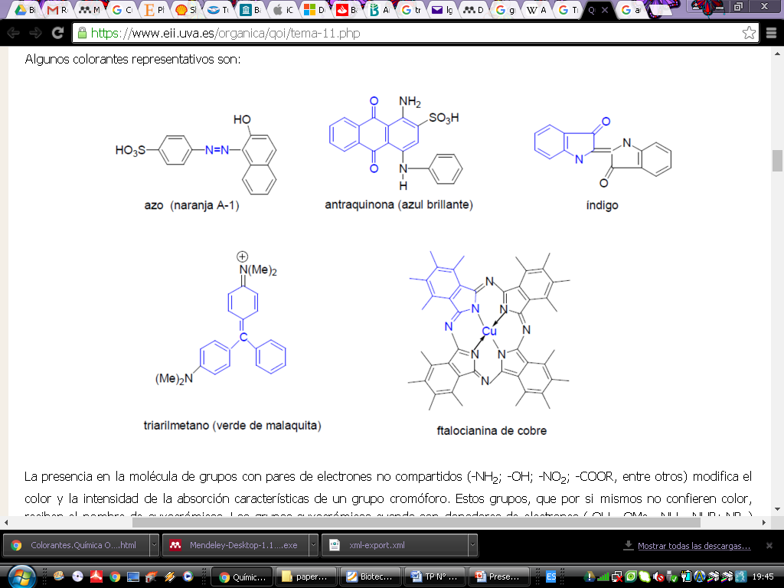
Los colorantes son compuestos químicos xenobióticos, los cuales no se encuentran en forma natural, sino que han sido sintetizados por el hombre. Por la complejidad estructural que presentan las plantas de tratamiento convencionales tienen un bajo porcentaje de remoción de estos, razón por la cual son vertidos sin ser tratados. Se sabe que estos contaminantes son altamente tóxicos y cancerígenos por naturaleza, y las acumulaciones de estos productos químicos se vuelven peligrosos para el medio ambiente y también para la flora y la fauna que viven en él.
El término Biorremediación abarca una amplia variedad de procesos como la bioabsorción, la biodegradación y métodos enzimáticos. Existe un gran número de microorganismos con la capacidad de eliminar el colorante de las aguas residuales mediante mecanismos como la biosorción (o bioabsorción), la biodegradación aeróbica o anaeróbica y la producción de enzimas que catalizan la decoloración (Tabla 1). La biorremediación basada en enzimas es un enfoque fácil, rápido, ecológico y socialmente aceptado utilizado para la biorremediación de estos compuestos xenobióticos recalcitrantes del entorno natural.

Tabla 1. Microorganismos utilizados en el tratamiento de colorantes y su mecanismo de acción propuesto para la decoloración.¹
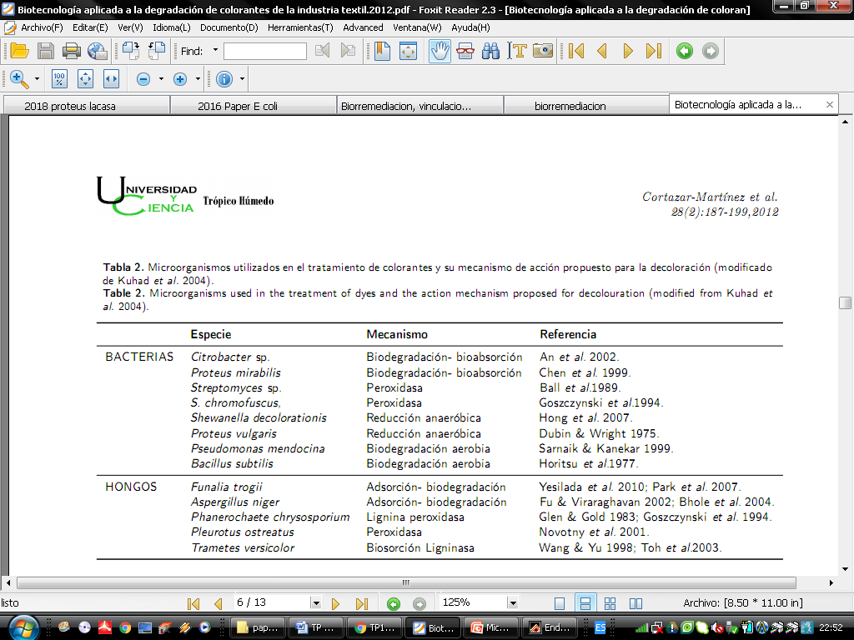
En este trabajo práctico utilizaremos la capacidad oxido-reductora de algunas enzimas que fueron excretadas al cultivo celular durante el crecimiento bacteriano.

Objetivos
Objetivo General:
Evaluar la capacidad de biodegradación de diferentes colorantes sintéticos empleando un sobrenadante extracelular, proveniente de una cepa bacteriana de E. coli.

Objetivos específicos:
- Evaluar la actividad oxidoreductasa del sobrenadante extracelular del microorganismo estudiado.
- Determinar la decoloración de los 3 tipos de colorantes utilizados.
- Comparar la capacidad de degradación de los colorantes seleccionados.

Procedimiento
Crecimiento celular y preparación del sobrenadante celular
- Incubar Escherichia coli a 37 °C y 200 rpm en 200 mL de medio líquido Luria-Bertani (LB).
- Estimar su biomasa por densidad óptica a 600 nm (DO600 nm) (SHIMADZU, UV-1603), hasta alcanzar una DO de 4,46.
- Centrifugar el cultivo celular a 4°C y 11.000 rpm durante 10 minutos.
- Tomar el sobrenadante y almacenarlo a 4°C o -20°C.

Biodegradación del colorante
- En un volumen final de 2,5 mL de reacción incorporar: 400 μl del sobrenadante celular + 250 μl de CuSO₄ 50 mM + 250 μl de Acetato de sodio 100 mM pH 4,6 + colorante, y completar con agua destilada. En la siguiente tabla se detalla el volumen necesario de cada componente y cada uno de los colorantes:

Colorantes | Coomassie  20 μM | Naranja  40 μM | Tripán  20 μM
Agua | 1550 μl | 1388 μl | 1550 μl
Buffer Ac. de Na 100 mM | 250 μl | 250 μl | 250 μl
CuSO₄ 50 mM | 250 μl | 250 μl | 250 μl
Colorante | 50 μl (dilución) | 212 μl | 50 μl (dilución)
Sobrenadante | 400 μl | 400 μl | 400 μl

- Incubar la reacción a 37°C durante 5 h en agitación continua de 200 rpm.
- Medir la absorbancia de la reacción a la longitud de onda (λ) que corresponda, según el colorante evaluado, mediante espectrofotómetro (ver tabla 2). La absorbancia se medirá en intervalos de 1 hora. Tomar como absorbancia incial (A₀) el inicio de la incubación.
- Calcular la capacidad de decoloración de cada colorante mediante la siguiente fórmula⁵:
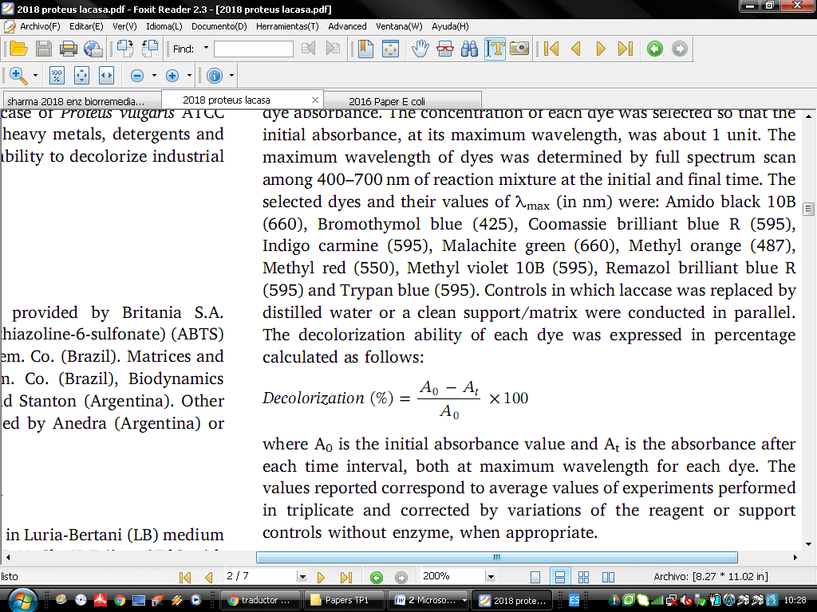
Donde A₀ es la absorbancia inicial y A_{t} es la absorbancia después de un tiempo determinado. Expresar la decoloración en % y graficar los resultados en función del tiempo evaluado.
Como muestra control (blanco) usar medio de cultivo en reemplazo del sobrenadante.

Tabla 2. Propiedades de los colorantes sintéticos
Colorante | Clase | Fórmula | Aplicaciones | λ_{máx} (nm)
Azul de Coomassie (Coomassie Brilliant Blue) | Triarilmetano  (T) | 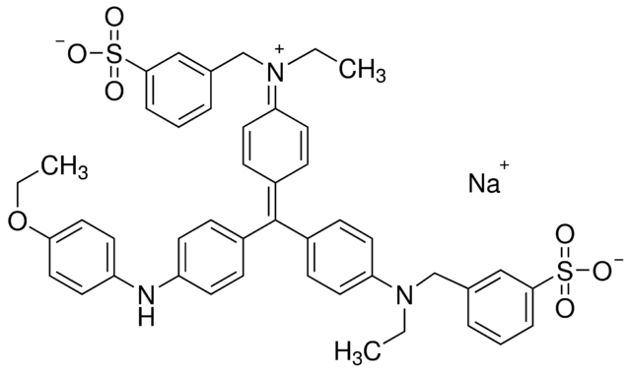 | Industria textil. Técnicas de laboratorio: tinción de proteínas (SDS-PAGE), estimación de concentraciones de proteína empleando el método de Bradford. | 595
Azul tripan (Trypan blue) | Diazo (DA) | 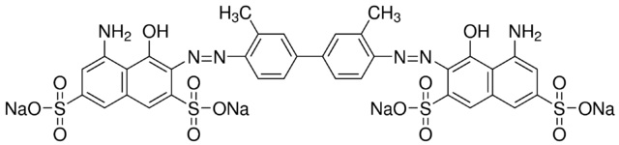 | Técnicas de laboratorio: tinción histológica | 595
Naranja de metilo (Methyl orange) | Monoazo sulfonado (S) | 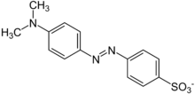 | Colorantes de teñido en telas y plásticos.  Determinante de la alcalinidad del fango en procedimientos petroleros. | 487

Soluciones, buffers y medios:
- MEDIO LB líquido (1litro)
Bacto triptona 10 g
Extracto de levadura 5 g
NaCl 5 g
- Colorantes
-Azul de Coomassie: Stock 10 mM
0,082 gr en 10 mL en etanol
-Azul Tripán: Stock 10 mM
0,0087 gr en 10 mL de agua destilada
-Naranja de metilo: Stock 590 μM
0,006 gr en 40 mL de agua destilada
- SOLUCIONES
-CuSO₄ Stock 0.5 M
2,5 gr en 10 mL de agua destilada
-Buffer Acetato de Na Stock 1 M
13,6 gr en 100 mL de agua, llevar a pH 4,6 con Acido acético glacial

Bibliografía:
1 Cortazar-Martinez, A. et al. Biotechnology applied to the degradation of textile industry dyes. Tratamiento de colorantes de la industria textil 28, 187-199 (2012).
2 Christie, R. Colour Chemistry. The Royal Society of Chemistry (2001).
3 Dias, A., Sampaio, A. & Bezerra, R. Environmental applications of fungal and plant systems: decolourisation of textile wastewater and related dyestuffs. Environmental Bioremediation Technologies, 445-463 (2007).
4 Sanz Tejedor, A. La industria de los colorantes y pigmentos.
5 Britos, C., Gianolini, J., Portillo, H. & Trelles, J. Biodegradation of industrial dyes by a solvent, metal and surfactant-stable extracellular bacterial laccase. Biocatalysis and Agricultural Biotechnology 14, 221-227 (2018).

Trabajo Práctico N° 2
Extracción de DNA plasmídico y Digestión con enzimas de restricción

Fundamentos
Los plásmidos son moléculas circulares extracromosómicas de DNA doble cadena presentes en bacterias y en algunas células eucariotas (ej.: levaduras y plantas). En las bacterias, se encuentran en forma superenrollada y su tamaño puede variar desde pocos miles de pares de bases (pb) hasta más de 100 kpb. Los plásmidos no son esenciales para la supervivencia de la bacteria pero pueden contener genes que les otorguen características adicionales, permitiéndoles sobrevivir o crecer en condiciones desfavorables o competir con otros microorganismos que se encuentran en el mismo nicho ecológico. Algunas características conferidas por los plásmidos son las siguientes:
- Interacciones simbióticas y fijación de nitrógeno en ciertas bacterias del género Rhizobium.
- Resistencia a antibióticos
- Resistencia a metales pesados (por ej.: resistencia a mercurio).
- Plásmidos de virulencia: producción de toxinas, factores de penetración en tejidos, adherencia a tejidos del hospedador, etc., en ciertas bacterias patógenas.
- Inducción de tumores en plantas dicotiledóneas (plásmido Ti de la bacteria parásita Agrobacterium tumefaciens).
- Producción de bacteriocinas (proteínas tóxicas producidas por bacterias que eliminan a otras de la misma especie).
- Producción de sideróforos (quelatos capaces de incorporar iones Fe³⁺).
- Utilización de determinados azúcares.
- Utilización de hidrocarburos (degradación de tolueno, xileno, alcanfor, etc.) en Pseudomonas.
Los plásmidos bacterianos tienen un origen de replicación (Ori) y se duplican de manera independiente del DNA genómico, aunque la replicación depende de factores del hospedador para llevarse a cabo. Algunos ejemplos de proteínas del hospedador que participan en la replicación de plásmidos son:
- La DNA girasa: es una topoisomerasa que modula el estado topológico del DNA (regula su estructura superhelicoidal) eliminando el superenrollamiento positivo y facilitando de este modo la duplicación del DNA.
- La DNA polimerasa (III o I): encargadas de la elongación-corrección y reparación, respectivamente.
En algunos casos, la duplicación del plásmido es bidireccional, aunque en otros es unidireccional. La replicación plasmídica puede o no estar sincronizada con la del cromosoma. Durante la división celular, las moléculas de DNA plasmídico segregan al azar a cada célula hija, lo cual hace que el plásmido pueda perderse de la población a lo largo de sucesivas generaciones si no existe una presión de selección que fuerce su mantenimiento.
El número de copias por célula de un plásmido determinado es regulado. Esta regulación puede ser explicada según el modelo del “represor”, elemento que controla la tasa de iniciación de la replicación y que se encuentra codificado en una región del DNA plasmídico. Los plásmidos pueden ser clasificados de acuerdo a este criterio en tres grupos: el primero “plásmidos con bajo número de copias” que presentan de 1 a 5 plásmidos por célula, el segundo “plásmidos con mediano número de copias” con 5 a 20 copias y el último, “plásmidos con alto número de copias” que presentan de 20 a más de 200 copias del plásmido por célula.
Los plásmidos pueden presentar diferentes conformaciones espaciales como (a) lineal, (b) circular y (c) superenrollado (abajo se muestran microfotografías de ADN superenrollado).

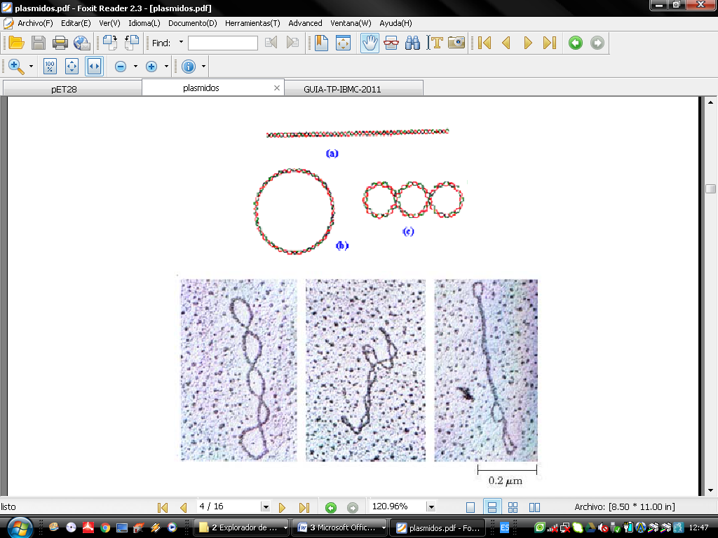
En biología molecular los plásmidos pueden ser utilizados como:
Vectores de clonado:
1º Se les incorpora una secuencia de DNA genómico o cDNA (“inserto”) que se quiere clonar y amplificar en bacterias;
2º Se trasforman a las bacterias con el plásmido/vector y se plaquean en medio sólido. De esta manera, se forman colonias provenientes de una única bacteria que haya incorporado un único plásmido (que es lo que se denomina “clon”).
3° Si el plásmido tiene un ORI de “alto número de copias”, al amplificar el clon se logra amplificar el inserto como consecuencia de la multiplicación del plásmido.
Vectores de expresión:
En este caso, además de colocar el inserto (preferentemente cDNA) se colocan secuencias regulatorias y/o promotores (bacterianos y/o eucariotas según dónde se quiera expresar) para controlar la expresión (transcripción y traducción) del gen codificado por dicho inserto. En este caso puede interesar expresar la proteína para estudiar su función y/o purificarla, etc. También puede interesar estudiar la regulación de su expresión, para lo cual sólo se clona la región regulatoria dirigiendo la expresión de un gen reportero.
La habilidad para clonar cualquier gen o secuencia de ADN de interés, depende, en gran medida, de un tipo especial de enzimas denominadas endonucleasas de restricción, que cortan la molécula de DNA en sitios específicos denominados sitios de restricción. Estas enzimas reconocen secuencias específicas de 4 a 8 bases. Las diferentes endonucleasas de restricción son producidas por distintos microorganismos, para los cuales constituyen un mecanismo de defensa contra el ataque de fagos. Cuando el ADN de un fago ingresa en la célula bacteriana, ésta lo degrada gracias a su batería de enzimas de restricción.
El grado de digestión del DNA molde depende no sólo de la presencia de las regiones de secuencia de reconocimiento para la enzima en cuestión, sino también del grado de limpieza o pureza de la muestra. La presencia de sales o proteínas pueden disminuir la eficiencia de la digestión enzimática por las endonucleasas de restricción. Muchas enzimas presentan actividad (total o parcial) en varios buffers de composiciones ligeramente diferentes. Así es posible realizar varias digestiones con endonucleasas de restricción diferentes al mismo tiempo y con un único buffer de reacción.
En este trabajo practico utilizaremos el método de lisis alcalina descripto inicialmente por Birnboim y Doly en 1979 (Birnboim HC, Doly J. “A rapid alkaline extraction procedure for screening recombinant plasmid DNA.” Nucleic Acids Res. 1979 Nov 24; 7(6):1513-23) para obtener DNA plasmídico¹. El DNA obtenido será utilizado en diversas aplicaciones como digestión con enzimas de restricción, visualización por electroforesis en gel y transformación de bacterias (TP3).

Objetivos
Objetivo General:
Conocer los fundamentos para la purificación del DNA plasmídico y su separación del DNA genómico. Asimismo, conocer la utilidad de las enzimas de restricción en la transformación genética y la biotecnología.

Objetivos específicos:
Realizar el aislamiento de DNA plasmídico a partir de cultivo líquido, y su posterior digestión con enzimas de restricción.
Procedimiento

Extracción de DNA plasmídico
- Previamente se inoculan 50 ml de medio LB-Kanamicina (50 μg/mL) con células procariotas de E. coli que contienen el plásmido a aislar. Dejar crecer toda la noche a 37°C y 200 rpm.
- Tomar 1 mL del cultivo y colocarlo en un eppendorf de 1,5 mL. Las células se cosechan por centrifugación a 5000 rpm durante 5 min a temperatura ambiente. Se descarta el sobrenadante. Repetir este paso tres veces en un mismo tubo.
- Resuspender el pellet en 100 μL de Solución I con vortex.
- Agregar 200 μL de la Solución II preparada en el momento. Mezclar suavemente por inversión y dejar en hielo por 10 min.
- Agregar 150 μL de Solución III fría (4°C) para neutralizar el ph. Mezclar suavemente por inversión y dejar en hielo por 10 min.
- Centrifugar 15 min. a 14000 rpm y transferir el sobrenadante (DNA plasmídico) a un tubo limpio tratando de no tomar el sedimento de DNA cromosómico, restos celulares y proteínas acomplejadas con el SDS.
- Agregar 1 volumen de cloroformo: isoamílico (24:1), mezclando bien por inversión hasta homogeneizar las dos fases. De esta manera el DNA plasmídico se aísla de las proteínas.
- Centrifugar 5 min. a 14.000 rpm para separar las fases.
- Tomar la fase acuosa (superior) y transferir a otro tubo (cuidado de no tomar nada de la interfase).
- Agregar 1 vol de Isopropanol o 2,5 vol de etanol absoluto, para precipitar el DNA plasmídico, agitar por inversión y dejar 30 min. a –20°C.
- Centrifugar 15 min. a 14000 rpm y descartar el sobrenadante.
- Lavar el pellet con etanol 70%: agregar 400 µl de etanol 70%, mezclar por inversión para que no se suelte el pellet y centrifugar 5 minutos a 14.000 rpm. Descartar el sobrenadante (tratar de sacar la mayor cantidad de líquido posible sin perder el pellet).
- Secar el pellet a temperatura ambiente durante 10 minutos (también puede hacerse a 37ºC o 65 ºC, pero tener precaución de no dejarlo demasiado tiempo porque si el pellet se seca demasiado resulta muy difícil resuspender) y resuspender en 30 µl de agua bidestilada estéril o TE.

Digestión con enzimas de restricción
- Tomar cada uno de los componentes y colocarlos en un eppendorf de 0,5 mL:
Reactivos | Volumen
DNA del plásmido | X μl
Buffer R 10X | 1 μl
Xho I (1 U/μg DNA) | 0,1-0,5 μl
H₂O | X μl
Volumen final | 10 μl
- Incubar la mezcla de reacción bajo las condiciones recomendadas por el fabricante, durante 3 horas a 37°C.
- Comprobar la efectividad de la digestión, sometiendo a electroforesis en gel de agarosa una muestra de la misma junto el plásmido sin digerir y un patrón de pesos moleculares (TP N°3).

Soluciones, buffers y medios:
- Solución I
Glucosa 50 mM
Tris-HCl 25 mM
EDTA 10 mM pH 8
- Solución II
NaOH 200 mM
SDS 1%
- Solución III
KAcO 3 M pH 4.8
- MEDIO LB líquido (1litro)
Bacto triptona 10 g
Extracto de levadura 5 g
NaCl 5 g

BIBLIOGRAFÍA:
1 Sambrook, J. & Russell, D. W. Molecular Cloning: A Laboratory Manual. Third edn, Vol. 1 5.30-5.32 (2001).

Trabajo Práctico N° 3
transformación de bacterias.
eLECTROFORESIS EN GEL DE AGAROSA.
Fundamentos
Las bacterias no hacen meiosis, no producen gametas y por lo tanto no tienen reproducción sexuada. Sin embargo, poseen mecanismos de intercambio de material genético entre individuos de la misma especie e incluso entre distintas especies. Esos mecanismos son tres: transformación, conjugación y transducción.
Transformación
La transformación es la adquisición, por una célula bacteriana, de DNA desnudo proveniente del medio extracelular, y es un fenómeno natural. Una vez dentro de la célula, el DNA puede terminar siendo degradado o incorporarse al cromosoma por recombinación (figura 1). Si el DNA transformado es un plásmido puede quedar como un elemento replicativo autónomo dentro de la célula. Bacterias que se encuentran en un estado fisiológico tal que pueden captar DNA desnudo foráneo proveniente del medio son llamadas competentes. Experimentalmente, se sabe que unas 40 especies de bacterias pueden ser transformadas naturalmente, como Streptococcus pneumoniae, Haemophilus influenzae y Bacillus subtilis. El estado de competencia es transitorio y en general está asociado a crecimiento rápido y falta de nutrientes. Generalmente, el DNA foráneo proviene de otras bacterias muertas. El estado de competencia natural requiere la expresión de una compleja maquinaria que incluye receptores de DNA en la superficie de la célula, nucleasas y proteínas transportadoras.

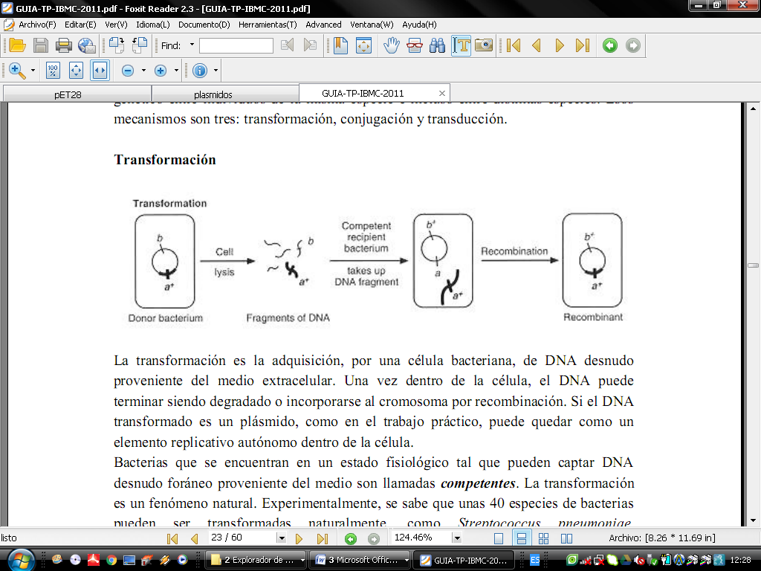
Figure 1. Transformación bacteriana.

La transformación tiene una importancia fundamental en la historia de la genética. La primera observación del fenómeno fue realizada por Frederick Griffith en 1928 mientras trabajaba con Streptococcus pneumoniae, una bacteria que causa neumonía mortal cuando es inyectada en ratones.
Para poder introducir DNA foráneo con alta eficiencia dentro de bacterias es necesario inducir el “estado de competencia” de las mismas. El tratamiento de cultivos bacterianos frescos, en fase logarítmica de crecimiento, con agentes químicos permite debilitar la estructura de su pared celular haciendo que se puedan introducir en las células DNA exógeno derivado de distintas fuentes. Un requisito fundamental es que la manipulación de las bacterias durante el tratamiento químico, y después del mismo, sea muy cuidadosa, ya que al tener alterada la pared aumenta el grado de fragilidad de las bacterias.
La técnica consiste básicamente en crecer las células en un medio de cultivo, colectarlas durante la “fase log” (crecimiento exponencial) y resuspenderlas en una solución fría conteniendo CaCl₂. El tratamiento con CaCl₂ es muy importante ya que las cargas positivas del Ca²⁺ neutralizan las cargas negativas de los fosfatos del DNA y de los fosfolípidos de la membrana bacteriana, disminuyendo de esta manera la repulsión natural de estas biomoléculas.
Una alternativa al tratamiento químico es la electroporación, en este caso se somete a las bacterias a un campo eléctrico que desestabiliza a las estructuras de pared y membrana. Durante este proceso se inducen poros temporarios por los que ingresa el DNA en las bacterias. En este caso no es necesario inducir el “estado de competencia” previamente, simplemente las bacterias de un cultivo en fase logarítmica de crecimiento se lavan varias veces para eliminar todas las sales que puedan estar presentes.

eLECTROFORESIS EN GEL DE AGAROSA:

La electroforesis en agarosa o geles de poliacrilamida es el método standard utilizado para la separación, identificación y purificación de fragmentos de DNA. A diferencia de las proteínas, las cuales pueden tener una carga neta positiva o negativa, los ácidos nucleicos están cargados de forma negativa debido a su esqueleto de grupos fosfato. Por lo tanto, en una electroforesis, los ácidos nucleicos migrarán hacia el polo positivo, es decir, hacia el ánodo. Cuando las moléculas empiezan a migrar su velocidad aumenta por efecto de la fuerza eléctrica que las empuja. Al mismo tiempo, la fricción empieza a crecer. Llega un momento en que las fuerzas se igualan y las partículas comienzan a moverse a velocidad constante. La velocidad de cada molécula estará determinada por su carga y por la intensidad de la fricción que se opone al movimiento. Como ésta depende de la forma y el tamaño, moléculas distintas se separan por tener velocidades diferentes.

La técnica es simple y rápida de realizar; es capaz de resolver fragmentos de DNA que no pueden separarse adecuadamente por otros métodos, tales como la centrifugación en un gradiente de densidad. Además, la localización del DNA dentro del gel puede determinarse directamente mediante tinciones con bajas concentraciones de colorante como Bromuro de Etidio (BrEt). Si resulta necesario las bandas pueden recuperarse del gel y utilizarse posteriormente con otros propósitos. Los geles de agarosa y poliacrilamida pueden confeccionarse de varias formas, tamaños y porosidad, y pueden correr en un número diferente de configuraciones. La elección dentro de estos parámetros depende principalmente del tamaño de los fragmentos que se desean separar. Los geles de poliacrilamida son más efectivos para separar fragmentos pequeños de DNA (5-500pb); su poder de resolución es extremadamente grande, pudiendo separar fragmentos que difieren en apenas 1pb. Regulando el porcentaje de agarosa en el gel se puede regular el tamaño del poro. Y de esta manera, se pueden separar fragmentos de DNA desde 200 hasta aproximadamente 500kb de longitud (Tabla I). A menor porcentaje (poro más grande, por ej. 0.7%), todos los fragmentos chicos correrán muy rápidamente, pero podremos resolver fragmentos de más alto peso molecular. En la figura 1 se muestra la migración del DNA utilizando diferentes porcentajes de agarosa. Se observa cómo los fragmentos más grandes se resuelven mejor en 0.7% y los fragmentos más pequeños se resuelven mejor en 1.5%. La banda correspondiente a un fragmento de 1000 pb está indicada en las tres calles.
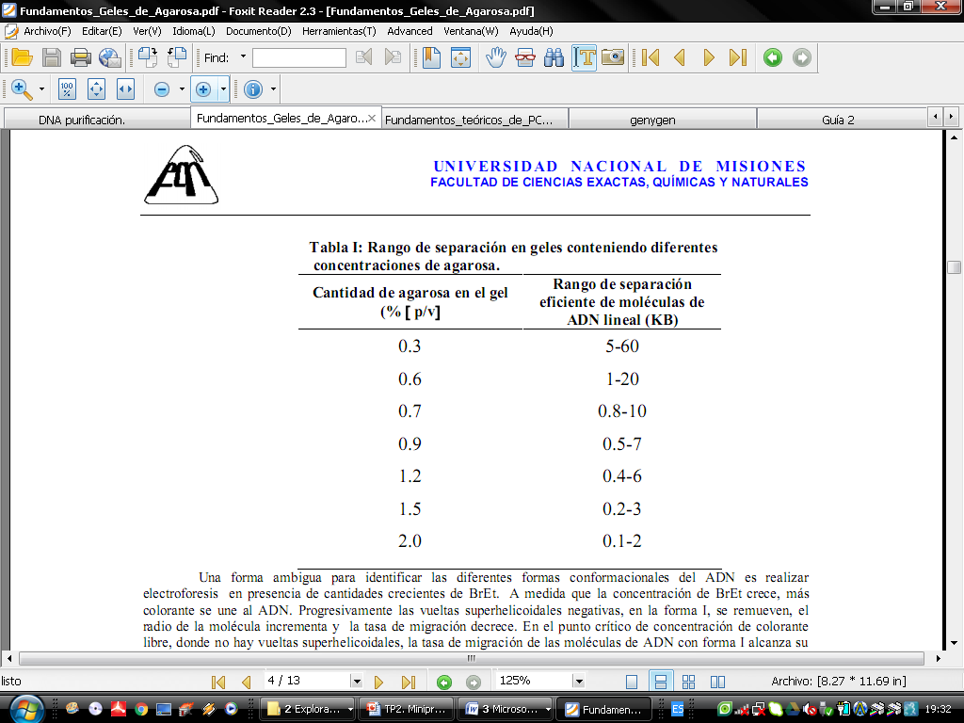
Figura 1. Migración y diferentes concentraciones de agarosa.
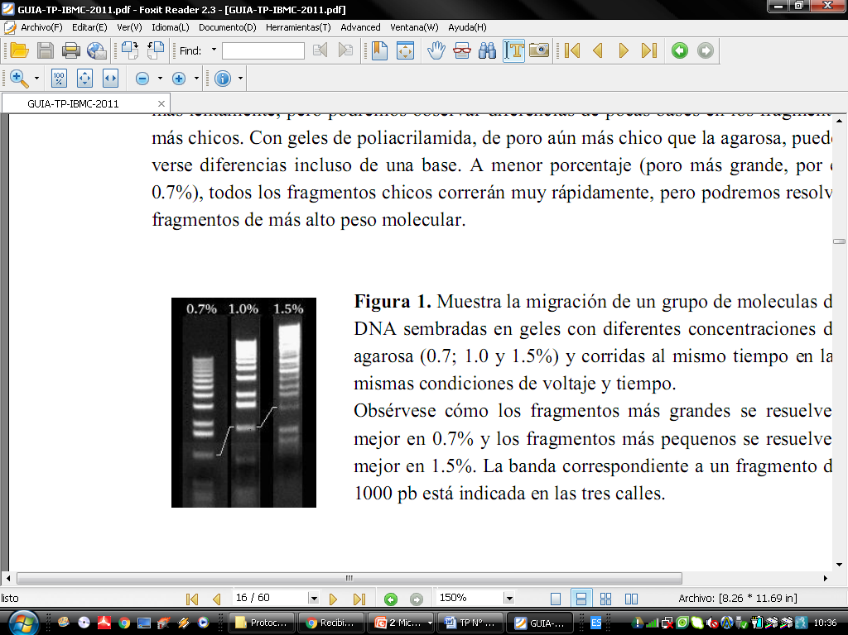
Por otro lado, se denomina topoisómeros a distintas formas de la misma molécula. En el caso del DNA plasmídico, dentro de la bacteria se encuentra en conformación circular superenrrollada (también llamada supercoiled o coiled-coil circle). Sin embargo, si se rompe un enlace fosfodiéster en una de las hebras pueden obtenerse moléculas circulares abiertas donde se ha perdido el superenrollamiento (también llamada nicked circles u open circle); si la ruptura se da en las dos hebras de la cadena, la misma queda como fragmento lineal. Estos dos casos pueden darse por fragmentación mecánica durante la extracción del DNA plasmídico, por lo tanto luego de la lisis alcalina se podría obtener los tres topoisómeros, aunque normalmente la forma superenrollada es mucho más abundante. Si bien las tres isoformas tienen el mismo tamaño, su forma es distinta, por lo que cambia su migración. Típicamente, la forma superenrollada migra más rápidamente que la lineal y ésta más que la moléculas circulares abiertas, aunque esto puede no ser así en todos los casos.

Objetivos
El objetivo de la práctica es transformar E. coli Turbo con el plásmido purificado en el Trabajo Práctico N° 2 “Extracción de DNA plasmídico”. Asimismo, visualizar la integridad del DNA plasmídico obtenido en el TP anterior por lisis alcalina mediante electroforesis en gel de agarosa.

Objetivos específicos:
- Realizar la técnica de transformación de células utilizando el material obtenido en la práctica anterior. Verificar la transformación de acuerdo a la resistencia a un antibiótico.
- Calcular la eficiencia de la transformación.
- Emplear la electroforesis en geles de agarosa para visualizar ácidos nucleícos. Y Conocer el principio de separación y detección de ácidos nucleícos en geles de agarosa.
- Determinar el tamaño de fragmentos de ácidos nucleícos separados en geles de agarosa.

Procedimiento

Previamente a la transformación celular es necesario preparar las bacterias convirtiéndolas en competentes. Este procedimiento fue realizado por las docentes.

PREPARACIÓN DE CÉLULAS COMPETENTES
- Se inocula 1,5 ml de medio LB con E. coli Turbo. Se deja crecer O.N. a 37°C.
- A la mañana siguiente sembrar 6 ml de LB con 0.1 ml del cultivo.
- Agitar a 37°C hasta llegar a una DO de 0.6 a 600 nm (aprox. 2 horas).
- Centrifugar durante 10 min a 9000 o 10000rpm a 4°C.
- Resuspender el pellet con 2.5 ml de CaCl₂ 50 mM. Dejar a 4°C 15 min.
- Centrifugar durante 2 min. a 9000 rpm y 4°C.
- Resuspender en 500 μl de solución CaCl₂ 50 mM y 166 μl de glicerol al 60%.
- Prepara alícuotas de 60 μl y almacenar a -80°C.

TRANSFORMACIÓN química (a realizar por el alumno)
Se usarán las bacterias de Escherichia coli hechas competentes por el tratamiento con CaCl₂. El plásmido a utilizar es el purificado por los alumnos en el Trabajo Práctico “Extracción de DNA plasmídico”.
1. Cada grupo recibirá 1 tubo eppendorf con 120 μl de bacterias competentes en hielo. Además recibirá un tubo con el plásmido de concentración conocida.
2. MANTENER LOS TUBOS CON BACTERIAS y DNA EN HIELO, rotularlos. Tener en cuenta que las bacterias competentes tienen alteradas sus membranas por lo que son sumamente sensibles a los golpes y la agitación del tubo. Hay que manipularlas con cuidado. Las etapas subsiguientes del TP deben ser realizadas en condiciones de esterilidad en cabina de flujo laminar.
3. Agregar a cada uno de los tubos lo que indica la siguiente tabla, y mezclar suavemente:
Tubo # | 1 | 2
H₂O estéril | 10 μl | -
Plásmido obtenido en el TP | - | 10 μl

4. Dejar en hielo durante 30 minutos, sin mezclar.
5. Poner los tubos a 42 °C durante estrictamente 90" (un minuto y medio).
6. Poner los tubos en hielo con agua para que se enfríen rápidamente (5 minutos).
7. Agregar 900 μl de LB líquido a cada tubo, homogeneizar por inversión e incubar 30 minutos a 37 °C con agitación ocasional. Mantener las placas sin bacterias a 37°C hasta su uso.
8. Plaquear la suspensión de bacterias (100 μl) en placas de LB sólido conteniendo ampicilina (100 g/mL).
9. Dejar crecer a 37°C durante al menos 16 horas.

Control de viabilidad: plaqueando las células en LB sin antibiótico.
Control negativo: transformando las células con agua estéril y plaqueando en LB-Ampicilina.

Cálculo de la eficiencia: Es una medida cuantitativa de cuantas células incorporaron el plásmido. La eficiencia de una preparación de células competentes es expresada como el número de unidades formadoras de colonias por microgramo de plásmido transformado (UFC/ μg). Se asume que cada colonia observada luego de cultivar las bacterias en placa proviene de una única bacteria pero, al no poder asegurarlo, hablamos de UFCs y no de número de bacterias. La eficiencia nos da idea de cuántas colonias es posible obtener con nuestras bacterias competentes y nos permite saber si serán útiles para nuestro propósito.
Para bacterias competentes por el método químico se espera obtener eficiencias de 10⁵- 10⁷ trasnformantes/ μg de DNA plasmídico superenrollado; para bacterias electrocompetentes, 10⁹- 10¹⁰ transformantes.

Visualización y cuantificación del vector

Electroforesis en gel de agarosa:
Cada grupo utilizará el DNA plasmídico obtenido en el TP “Extracción de DNA plasmídico de E. coli” (TP2).
- Preparar 100 ml de agarosa 1% en buffer TAE 1X en un erlenmeyer de 250 ml. Calentar la suspensión hasta fundir la agarosa. Agregar 4 μl de Bromuro de Etidio (10 mg/ml). OJO CANCERIGENO.
- Verter la agarosa fundida en la cuba de electroforesis y colocar el peine mientras la agarosa está líquida. Dejar solidificar. Retirar el peine y agregar buffer TAE 1X (buffer de corrida) hasta cubrir la superficie del gel.
- Sembrar las muestras a analizar en los Wells (3 μl + 1 μl de buffer de siembra) y un marcador de peso molecular (5 μl) y masa para poder cuantificar.
- Correr el gel a 90 Volts 1 hora.
- Visualizar las bandas con luz ultravioleta. Una vez terminada la parte práctica, y haciendo uso de la imagen obtenida del gel de electroforesis, el alumno tendrá que discutir los resultados obtenidos y hacer los comentarios convenientes. Para ello, debe prestar atención a las calles del gel donde ha aplicado las muestras de DNA plasmídico. En ellas deben verse tres bandas de diferente intensidad y tamaño, que corresponden a las tres formas principales de enrollamiento del DNA plasmídico.

IMPORTANTE
TENER MUCHO CUIDADO CON EL MANIPULEO DEL GEL, DADO QUE EL BROMURO DE ETIDIO ES CANCERIGENO. USAR GUANTES.

Soluciones, buffers y medios:
- MEDIO LB (1litro)
Bacto triptona 10 g
Extracto de levadura 5 g
NaCl 5 g
Sólido: Agar 15 g
- Solución CaCl₂ 50mM
0,73 gr en 100 mL de agua destilada
- Gel de agarosa
Agarosa 1 %
Bromuro de etidio 10 mg/ml
TAE 1X
El bromuro de etidio (BrEt) es un compuesto aromático que al ser irradiado con luz UV (260nm) florece en el naranja (560nm). Principalmente, se intercala entre las bases del DNA o el RNA, y al intercalarse aumenta su fluorescencia 20 veces, permitiendo visualizar las bandas.
- Buffer de siembra 3X:
Xilene-cianol 0.1%
Azul de bromofenol 0.1%
Glicerol 15%
El buffer de siembra facilita la siembra de la muestra le confiere densidad y color. También permite visualizar el avance de la corrida, ya que los colorantes migran en el mismo sentido que el DNA:
- Buffer de corrida (TAE 50X):
Tris base 242 g
Ácido Acético glacial 57,1 ml
EDTA 0.5 M pH 8 100 ml
H₂O hasta 1 litro

BIBLIOGRAFÍA:
1 Sambrook, J. & Russell, D. W. Molecular Cloning: A Laboratory Manual. Third edn, Vol. 1 5.30-5.32 (2001).

Trabajo Práctico N° 4
inducción de proteinas recombinantes y electroforesis en gel de poliacrilamida

FUNDAMENTOS
Las bacterias tienen muchos mecanismos para controlar la expresión de sus miles de genes, logrando que el producto de un gen determinado, solo se sintetice cuando es necesario y, en lo posible en la cantidad óptima. Esto les confiere una importante capacidad de adaptación a cualquier cambio de concentración de nutrientes del medio en que habitan, activándose determinadas vías metabólicas solo cuando son necesario. Así, las bacterias evitan sintetizar enzimas cuando falta el sustrato correspondiente, pero siempre están preparadas para fabricarlas cuando aparece dicho sustrato en el entorno. Un importante mecanismo de regulación desarrollado por las bacterias, se basa en la activación o desactivación de la transcripción de un grupo de genes cuyos productos tienen funciones relacionadas y que están organizados en una región del genoma que permite regular su expresión. Esta forma de organización genética se denomina operón y le permite a la célula administrar en forma óptima sus reservas energéticas. Un operón consiste en: un promotor, sitio blanco de la regulación; genes adyacentes que codifican cada una de las enzimas de una vía metabólica y una secuencia de terminación de la transcripción. Así, todos los genes integrantes de un operón son transcriptos de forma coordinada. Dicho RNAm es traducido secuencialmente en proteínas por los ribosomas. La iniciación de la transcripción puede regularse positiva o negativamente. Los genes bajo control negativo se expresan constantemente, excepto que sean inhibidos por una proteína represora que evitará la expresión del gen por su unión a una secuencia específica del DNA, denominada operador. Este operador impide que la RNA polimerasa inicie la transcripción en el promotor.
Desde el punto de vista de la expresión genética, los operones bacterianos se pueden dividir en dos grandes tipos:
Operones de expresión constitutiva, es decir, aquellos que se transcriben permanentemente, independientemente de las condiciones ambientales. Por ejemplo, operones para las DNA- y RNA-polimerasas; operones para las proteínas de las cadenas transportadoras de electrones; operones para las proteínas ribosómicas, etc.
Operones cuya expresión está regulada en función de las condiciones ambientales. Dentro de esta categoría, se distinguen a su vez dos grupos: operones de Inducción y operones de Represión.
Inducción: síntesis de ciertas enzimas (o aumento de su síntesis) debida a la presencia en el medio de sustratos metabolizables adecuados o por la existencia de determinados estímulos ambientales. Ejemplo típico: la producción de b-galactosidasa es inducible en determinadas bacterias cuando en el medio aparece un azúcar de tipo b-galactósido (como la lactosa).
Represión: desconexión rápida de la ruta biosintética de un determinado compuesto, cuando éste aparece aportado en el medio de la bacteria. Ejemplo típico: si E. coli crece en ausencia de triptófano (Trp), la ruta para su biosíntesis está funcionando hasta que ese aminoácido aparezca en el medio.
Regulación del operón de la L-arabinosa en E. coli
El sistema del operón de la arabinosa es de uso práctico en sistemas de expresión de proteína porque el promotor AraC provee altos niveles de expresión inducida y bajos niveles de expresión no inducida. Este sistema posibilita a la E. coli capturar la pentosa L - arabinosa del medio de cultivo usando productos de genes araE y araFGH no enlazados, para después convertir la arabinosa intracelular a D-xylulosa-5fosfato en un proceso de tres pasos catalizados por los productos de los genes araBAD (Figura 1). La proteína AraC regula la expresión de su propia síntesis y los otros genes del sistema ara. En la presencia de arabinosa, la AraC estimula la iniciación de síntesis de mRNA a partir de los promotores pE, pFGH, pBAD y pJ. En pBAD (vector de expresión utilizado en los trabajos prácticos), la proteína AraC no sólo actúa positivamente al estimular la transcripción en presencia de arabinosa sino que también actúa negativamente en ausencia de arabinosa para reprimir la iniciación de la transcripción; mientras que en pC la AraC actúa negativamente en presencia o ausencia de arabinosa. La proteína AraC funciona como homodímero. El monómero posee dos dominios, uno que enlaza arabinosa y otro que enlaza DNA. (Figura 2)

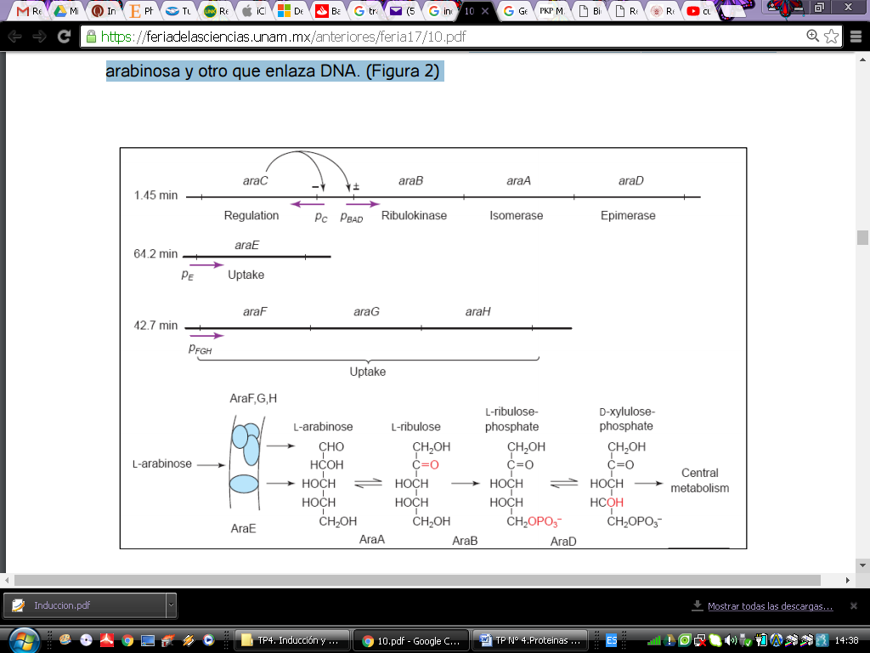
Figura 1. Genes que se requieren para la captura y catabolismo de la L-arabinosa en la E. coli, las estructuras de operón, sus localizaciones aproximadas en el mapa genético circular y los pasos iniciales del catabolismo de la arabinosa mostrando las estructuras intermedias así como los pasos catalizados por los productos del gen operón ara. La AraC actúa de manera positiva y negativa sobre pBAD y negativamente sobre pC.
.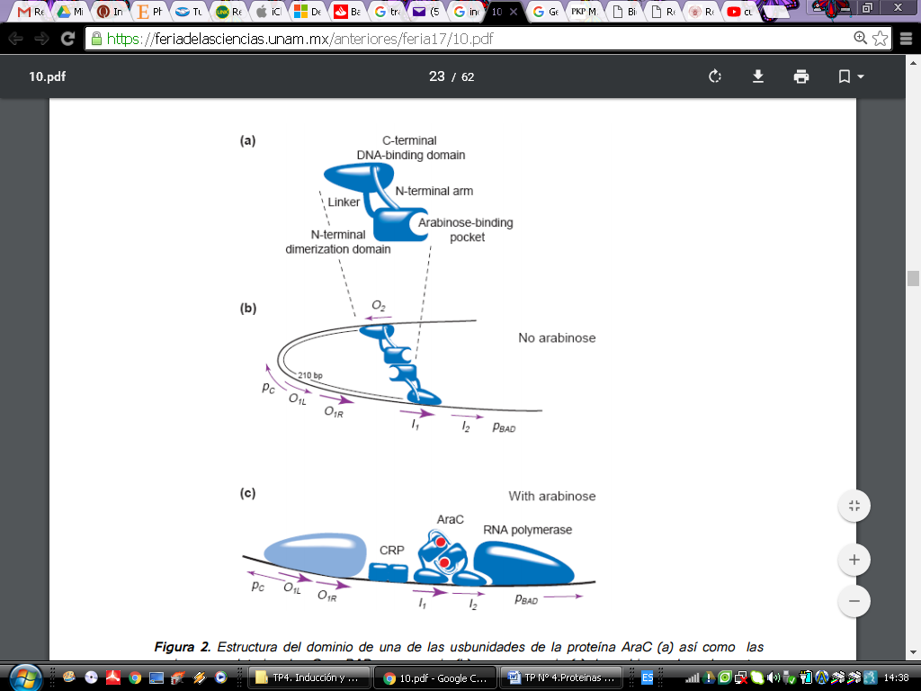
Figura 2. Estructura del dominio de una de las subunidades de la proteína AraC (a) así como las regiones regulatorias de pC y pBAD en ausencia (b) y en presencia (c) de arabinosa. En la ausencia de arabinosa la RNA polimerasa no puede unirse a pBAD y pC. La proteína receptora del AMP cíclico, CRP, está igualmente obstaculizada para enlazarse a su sitio en el DNA. En la presencia de arabinosa, AraC se enlaza primeramente a los sitios adyacentes L1 y L2 lugar de rodear. Como consecuencia la RNA polimerasa tiene acceso libre al pBAD y CRP. En pC y O1 la polimerasa RNA compite por enlazarse.
Desde el siglo XX se lograron importantes avances en el desarrollo de la biotecnología, uno de los más destacados es la producción de proteínas recombinantes, las cuales son generadas a partir de un organismo con DNA recombinante. La producción de proteínas recombinantes ha ofrecido la posibilidad de producir proteínas humanas a través de la recombinación de genes humanos con DNA bacteriano, las cuales poseen uso terapéutico, de diagnóstico y preventivo (vacunas).
En la industria biotecnológica la bacteria E. coli es ampliamente utilizada en la producción de proteínas recombinantes por presentar un procedimiento sencillo y de bajo costo. Algunas de las ventajas de este microorganimos es la fácil manipulación genética, la falta de requerimientos costosos referidos a medios de cultivo o equipamiento a diferencia de las células de organismos superiores, amplia variedad de vectores de expresión estable, y ser un microorganimos aprobado por las entidades reguladoras para su utilización como hospedador en la producción de biofármacos.

electroforesis en gel de poliacrilamida
La técnica de electroforesis en gel es un método para separar, identificar y purificar DNA, RNA o proteínas, entre las matrices más utilizadas se encuentra agarosa (para ácidos nucleicos) y poliacrilamida (para proteínas y ácidos nucleicos pequeños). La localización de la biomolécula en el gel puede ser determinada mediante la utilización de distintos colorantes que tienen afinidad específica por la biomolécula a resolver.
La mayoría de las electroforesis analíticas de proteínas se llevan a cabo bajo condiciones que aseguren la disociación de las proteínas en sus subunidades individuales y que minimicen la agregación. Para ello, se utiliza la combinación de un detergente aniónico como el SDS (dodecilsulfato de sodio) que actúa como agente caotrópico dado que es capaz de interferir en los enlaces no covalentes que mantienen la estructura de una determinada proteína, un agente reductor (β-mercaptoetanol o DTT) para romper los enlaces disulfuro tanto inter- como intra-catenarios y calor para disociar las proteínas. Los polipéptidos desnaturalizados unidos al SDS obtienen una carga neta (-), las moléculas de detergente se unen a razón de un SDS por cada 2 aminoácidos lo que otorga una carga proporcional a la masa de la proteína. Entonces el tratamiento conjunto de SDS y agente reductor eliminan los efectos de las diferentes conformaciones de las proteínas tal que la longitud de la cadena, que refleja la masa, es la única que determina la velocidad de migración. En la siguiente tabla se muestra el rango de linealidad teniendo en cuenta el porcentaje de acrilamida.
Rango efectivo de separación en geles de SDS-PAGE:
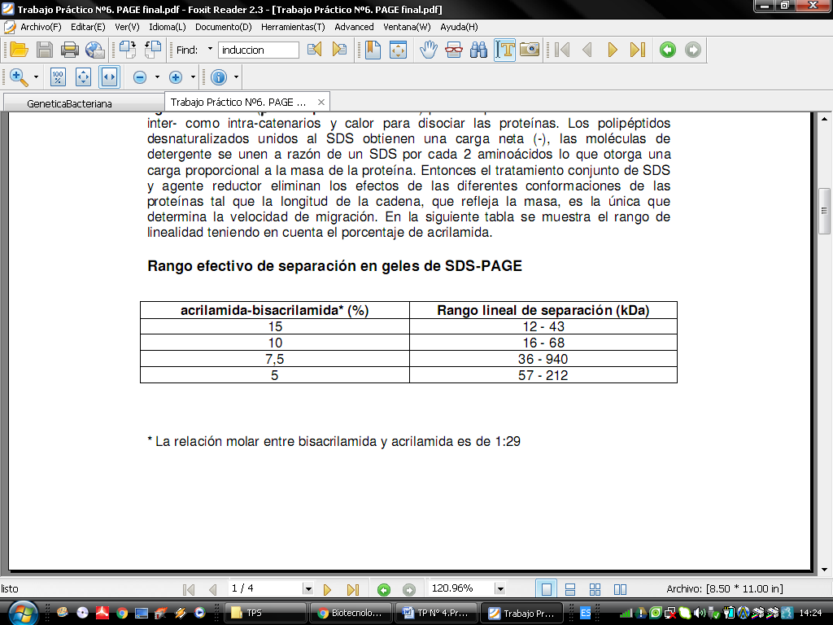

* La relación molar entre bisacrilamida y acrilamida es de 1:29

OBJETIVO
En este TP se estudiarán las condiciones de inducción del operón arabinosa. Se intentará reconstruir en base a los resultados que se obtengan de los experimentos el mecanismo de regulación del operón, control negativo (represión) o positivo (inducción).
Determinar cualitativamente la proteína recombinante obtenida a través de la electroforesis.

PROCEDIMIENTO
El experimento consta de tres partes principales:

I. Inducción de la proteína recombinante: (realizado por las docentes)
En esta parte se ensayarán compuestos que pueden regular la expresión del operón. Estos compuestos actuarán sobre las bacterias vivas, produciendo cambios que luego serán visualizados en la tercer parte (PAGE).

Las bacterias E. coli Turbo transformadas con el vector de expresión pBAD + inserto (proteína recombinante) fueron previamente crecidas en 10 mL de medio LB con Ampicilina durante 2 horas (DO 600nm= 0.5). Luego, se agregaron 10 μl del inductor (arabinosa) y se dejó incubando durante 3-4 horas.
Además, se dejo incubando un cultivo bacteriano con el vector de expresión pBAD + inserto (proteína recombinante) pero sin INDUCTOR (control de inducción).

II. Extracción de la proteína recombinante.
Siempre trabajar con las muestras en hielo para evitar la acción de proteasas
1) Colectar 1,5 ml de bacterias de un cultivo líquido por centrifugación a 5000 rpm durante 3 minutos y descartar el sobrenadante.
2) Repetir el paso 1 en el mismo tubo (para duplicar la cantidad de material de partida)
3) Resuspender en aproximadamente 500 μl de PBS 1X.
4) Sonicar la muestra. (3 ciclos de 10-20 segundos cada uno, intercalando con 2 minutos de incubación en hielo. Potencia: 3 Watts)
5) Centrifugar 15 minutos a 10000 rpm a 4°C.
6) Colocar el sobrenadante en un eppendorf y conservar en hielo.

III. Electroforesis en geles de poliacrilamida en condiciones desnaturalizantes.
1. Preparación de las placas de vidrio.
Limpiar bien las placas de vidrio con alcohol y una vez secas colocarlas en los armadores interponiendo los separadores correspondientes entre ambas. La placa de vidrio más grande es la posterior.
2. Preparación de los geles.
Se correrán geles desnaturalizantes de poliacrilamida al 10% con SDS.
Gel separador (10%):
Acrilamida/Bisacrilamida......2.67ml
Tris-ClH 1.5 M pH:8.8..........2 ml
SDS 10% w/v.......................80 μl
H₂O destilada.......................3.2 ml
APS 10%............................. 40 μl
TEMED.................................6 μl
Volumen total ......................8 ml
Cargar los geles con aproximadamente 4 ml de la solución de gel separador y luego adicionar suavemente agua destilada con la pipeta, para evitar el contacto con el oxígeno del aire. No moverlos hasta que gelifiquen, lo cual se verá por la formación de una interfase. Volcar el agua y llenarlos con el gel stacking (gel concentrador).
Gel stacking o concentrador (4%):
Acrilamida/Bisacrilamida......0.53ml
Tris-ClH 0.5 M pH:6.8..........1ml
SDS 10% w/v.......................40 μl
H₂O destilada.......................2.4 ml
APS 10%............................. 20 μl
TEMED.................................4 μl
Volumen total ......................4 ml
Colocar inmediatamente los peines en la parte superior evitando la formación de burbujas y cuidando que queden derechos.
3. Armado de las cubas.
Retirar el peine y colocar la placa en la cuba de electroforesis colocando el vidrio delantero hacia la parte interna de la cuba. Llenar la cuba con el buffer de corrida y proceder al sembrado de las muestras.
4. Preparación de las muestras.
Sembrar 7 μl del marcador de peso molecular para proteínas y 20 μl de cada una de las muestras, esto corresponde a una mezcla de 3 partes del homogenato proteico original con 1 parte del sample buffer (el stock está 4x).
5. Corrida electroforética.
Se conecta la cuba a la fuente de poder y se corren a 80 V, media hora y 100 V, una hora, hasta que el colorante llegue a la parte inferior del gel.
- Fijación y tinción.
Se desarma la cuba, se retira el gel de las placas de vidrio. Se procede a la fijación y tinción de las bandas proteicas con el colorante Coomasie blue en agitación por 30 minutos.
Enjuagar con solución de desteñido hasta que, se distingan las bandas de proteínas (azules) contra un fondo claro.

Soluciones, buffers y medios:
- ACRILAMIDA/BISACRILAMIDA (30%T, 2.6% C)
Acrilamida 29.2 gr.
Bisacrilamida 0.8 gr.
Volumen total 100ml
- BUFFER DE CORRIDA SDS-PAGE
TrisBase 15g
Glicina 72 gr
SDS 5g.
- BUFFER DE SIEMBRA MUESTRAS SDS-PAGE
Agua destilada 4.8 ml
Tris-HCl 0.5 M pH:6.8 1.2ml
Glicerol 1ml
SDS 10% (w/v) 2ml
Azul de Bromofenol 0.1%(w/v) 0.5ml
ß-mercaptoetanol 0.5ml
Volumen total 10 ml
- SOLUCIÓN TINCIÓN COOMASSIE BRILLANT BLUE
Coomassie Brillant blue R-250 0.15% en solución de Metanol 8%+Acético 7%
- Solución desteñido
Metanol:Acético:Agua (3:1:6)

Trabajo Práctico N° 5
Base de datos de proteínas. EXPASY y BRENDA

FUNDAMENTOS
La bioinformática se ha convertido en una ciencia que se encuentra en auge debido a que la tecnología ha tenido un gran desarrollo y ha permitido unir la informática con otras ciencias como la biología y la genética. La secuenciación de genomas lleva la necesidad de obtener conclusiones de la lectura de esos millones de pares de bases, saber qué codifican, cómo se relacionan y regulan la expresión de los distintos productos génicos, además de encontrar la función de proteínas desconocidas y de generar modelos que permitan estudiar mutaciones puntuales. La rapidez y eficacia de esas conclusiones se ha generado gracias al desarrollo de la Bioinformática.
Por lo tanto, la Bioinformática es el uso de técnicas computacionales, matemáticas y estadísticas para el análisis, interpretación y generación de datos biológicos.
Toda la información obtenida por diferentes metodologías se contiene en Bases de datos (BD). Las bases de datos biológicas se han convertido en un instrumento importante para ayudar a los científicos a comprender y explicar los fenómenos biológicos, desde la estructura biomolecular y su interacción, hasta el metabolismo completo de los organismos y la comprensión de la evolución de las especies. Este conocimiento ayuda al diagnóstico de patologías, al desarrollo de medicamentos, a la lucha contra las enfermedades, al descubrimiento de las relaciones básicas entre las especies en la historia de la vida, etc.
Desde el punto de vista informático, una base de datos es un sistema formado por un conjunto de datos almacenados en discos que permiten el acceso directo a ellos y un conjunto de programas que manipulan ese conjunto de datos.
Desde el punto de vista biológico, las Bases de Datos de proteínas en particular son conjuntos de datos que permiten relacionar las proteínas con sus secuencias génicas, sus funciones y sus estructuras 3-D.

ENZYME
Es un repositorio de datos relacionados con la nomenclatura de enzimas que se basa principalmente en las recomendaciones del Nomenclature Committee of the International Union of Biochemistry and Molecular Biology (IUBMB). Esta base de datos contiene la siguiente información para cada enzima caracterizada a la cual la Comisión de Enzimas (Enzyme Commission) adjudica un número (código) específico para ella, referido como "EC number":
- Número de la Comisión de enzimas (EC number)
- Nombre recomendado
- Nombres alternativos (si los hubiera)
- Actividad catalítica
- Cofactores (si los hubiera)
- Vínculo a Swiss-Prot (base de datos de proteínas) con la entrada a la secuencia de la proteína (si la hubiera).
- Indicación de enfermedades humanas asociadas con una deficiencia de la enzima (si la hubiera).
BRENDA
Sus siglas corresponden a “BRaunschweig ENzyme DAtabase”, el desarrollo de esta base de datos comenzó en 1987 en el ex Instituto GBD (German National Research) en Braunschweig, Alemania. Es una Base de datos de información molecular y bioquímica sobre enzimas y rutas metabólicas.
La base de datos cubre información sobre:
- clasificación y nomenclatura,
- reacción y especificidad,
- parámetros funcionales,
- estructura y estabilidad enzimática,
- ingeniería de mutantes y enzimas,
- preparación y aislamiento,
- Datos relacionados con ligandos.
Cada entrada está claramente vinculada a una referencia bibliográfica y el organismo de origen.

OBJETIVO
En este TP se reconocerán las bases de datos de enzimas más importantes, ENZYME y BRENDA, y se utilizaran otras herramientas bioinformáticas.

PROCEDIMIENTO
- Forma de entrega: de manera individual y en formato pdf.
- Para mayor claridad, siempre incluir una imagen de la página respectiva a la que hace alusión el inciso del ejercicio.

PARTE 1
- CLASIFICACIÓN DE LA ENZIMA. Para el desarrollo de esta parte del trabajo utilizar la base de datos "ENZYME". Escribe el nombre de la enzima en inglés que es el idioma usual de las bases de datos.
Lactase
- Averigüe el código EC de la enzima y explique que indican cada uno de los números. ¿A qué clase enzimática pertenece tu proteína? Nombre 2 enzimas implicadas en el metabolismo que pertenezcan a esta clase enzimática utilizando el código EC.
- ¿Qué reacción cataliza? Muestre como llego y mencione el “Nombre Aceptado” según ENZYME para esta enzima.
- Utilice la Base de datos KEGG para mostrar la reacción completa.
- Para este punto utilice la información contenida en la BD BRENDA y la enzima Beta-galactosidase (EC 3.2.1.23).¿Cuantas entradas de esta enzima se encuentran en esta BD utilizando solo el nombre? Muestre sustratos y productos de la reacción que cataliza.

- A partir de la vinculación a otras Bases de datos, encontrar la estructura 3D de la enzima. ¿A que publicación corresponde?

Parte 2
- CLASIFICACIÓN DE LA ENZIMA. Para el desarrollo de esta parte del trabajo utilizar la base de datos "ENZYME". Busque en la BD la enzima laccase, ésta enzima fue utilizada en el TP N°1 para biodegradar los colorantes evaluados.
- Averigüe el código EC de la enzima. ¿A qué clase enzimática pertenece tu proteína?
- ¿Qué reacción cataliza? ¿Necesita algún cofactor para su acción enzimática?
- Utilice la Base de datos KEGG para mostrar la reacción completa.
- Muestre sustratos y productos de la reacción. Para este punto utilice la información contenida en la BD BRENDA.
- Encuentre que pasa con el compuesto químico CuCl₂.
- A partir de la vinculación a otras Bases de datos en BRENDA, encontrar la estructura 3D de la enzima. Cuantos resultados obtuvo? Elija la enzima con el siguiente identificador (PDB ID): 5ANH. ¿Cuantos iones de Cu y de Sulfato requiere? ¿A que publicación corresponde?

Trabajo Práctico N° 6
biotransformación.
hidrólisis de nucleósidos
Fundamentos

Entre las biomoléculas más importantes, por su papel en el almacenamiento y transmisión de la información genética, se encuentran los ácidos nucleicos. Los ácidos nucleicos son macromoléculas formadas por la unión de unidades básicas denominadas nucleótidos. Dicha unión se realiza mediante un tipo de enlace conocido como puente fosfodiéster, se muestra en la figura 1.
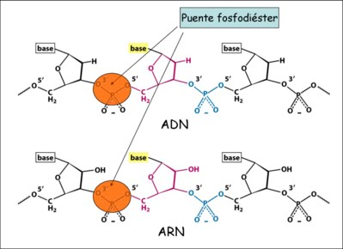
Figura 1

Se puede considerar que los nucleótidos son los bloques estructurales de los ácidos nucleicos, del mismo modo que los aminoácidos lo son de las proteínas o los monosacáridos de los polisacáridos. Además de desempeñar este importante papel, los nucleótidos como tales tienen otras funciones biológicas de naturaleza energética o co-enzimática. Cuando se somete a los ácidos nucleicos a hidrólisis en condiciones suaves liberan sus unidades monoméricas constitutivas: los nucleótidos. Estos pueden sufrir hidrólisis dando lugar a una mezcla de pentosas, ácido fosfórico y bases nitrogenadas. Cada nucleótido está compuesto por una pentosa, una molécula de ácido fosfórico y una base nitrogenada enlazados de un modo característico. En la figura 2 se muestran estos tres componentes de los nucleótidos.

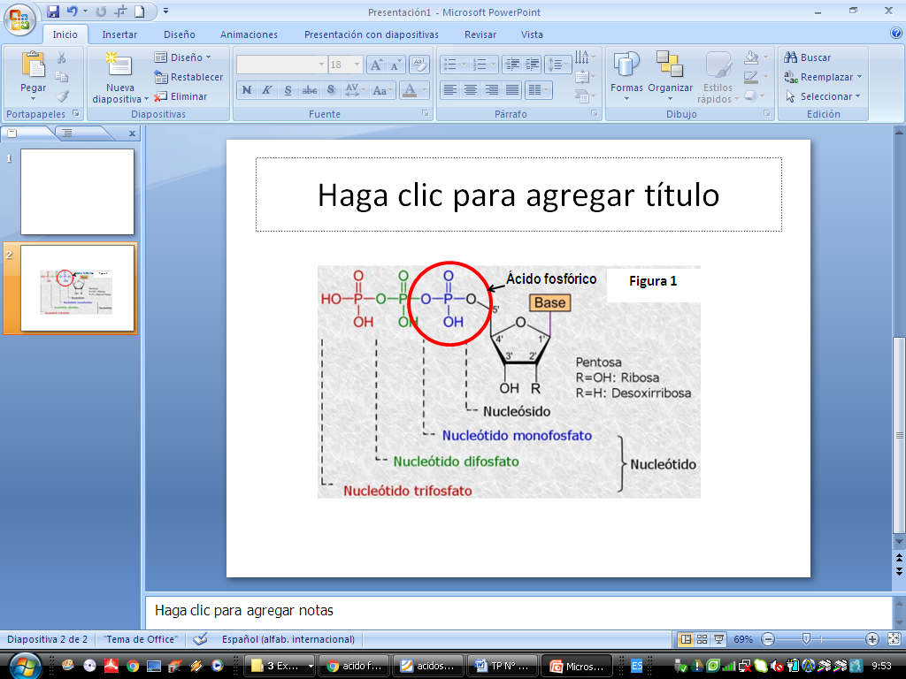
Figura 2

Las pentosas unidas a las bases nitrogenadas dan lugar a compuestos denominados nucleósidos. La unión se realiza mediante un enlace N-glucosídico entre el átomo de carbono de la pentosa (carbono 1') y uno de los átomos de nitrógeno de la base nitrogenada, el de la posición 1 si ésta es pirimídica o el de la posición 9 si ésta es púrica. Los nucleósidos en estado libre sólo se encuentran en cantidades mínimas en las células, generalmente como productos intermediarios en el metabolismo de los nucleótidos. Existen dos tipos de nucleósidos: los ribonucleósidos, que contienen β-D-ribosa, y los desoxirribonucleósidos, que contienen β-D-desoxirribosa. En la naturaleza se encuentran ribonucleósidos de adenina, guanina, citosina y uracilo, y desoxirribonucleósidos de adenina, guanina, citosina y timina. En la figura 3 se muestran las bases nitrogenadas, constituyentes de los nucleósidos.

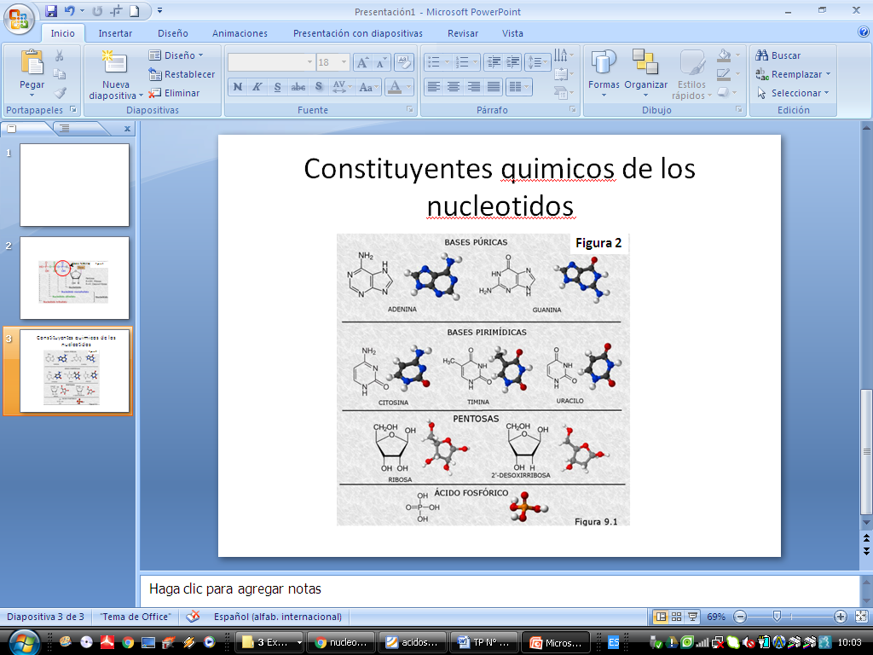
Figura 3

Los nucleótidos resultan de la unión mediante enlace éster de la pentosa de un nucleósido con una molécula de ácido fosfórico. Esta unión, en la que se libera una molécula de agua, puede producirse en cualquiera de los grupos hidroxilo libres de la pentosa, pero como regla general tiene lugar en el que ocupa la posición 5'; es decir, los nucleótidos son los 5' fosfatos de los correspondientes nucleósidos. La posesión de un grupo fosfato, que a pH 7 se encuentra ionizado, confiere a los nucleótidos un carácter marcadamente ácido.
Los nucleósidos son componentes celulares endógenos que juegan un papel clave en los procesos celulares, como la síntesis de ADN y ARN, la señalización celular, la regulación enzimática y el metabolismo celular.
Los análogos de estos nucleósidos son compuestos sintéticos, modificados químicamente en algunos casos, que se han desarrollado para imitar las funciones fisiológicas de sus versiones naturales para interferir con el metabolismo celular y posteriormente incorporarse en el ADN y el ARN para inhibir la división celular y replicación viral. Muchos análogos de nucleótidos se pueden utilizar como agentes anti-tumorales, por ejemplo se los utiliza porque interfieren con la síntesis del ADN y matan preferencialmente a las células que se dividen rápidamente como las células tumorales. Algunos de los análogos que comúnmente se utilizan en quimioterapia son la 6-mercaptopurina, 5-fluorouracilo, 5-yodo-2´-deoxiuridina y 6-tioguanina. Cada uno de estos compuestos daña el proceso de replicación normal al interferir con la formación correcta del apareamiento de las bases nucleotídicas. También se los utiliza como agentes antivirales, ya que se utilizan para interferir con la replicación del HIV, como el AZT (azidotimidina) y el ddl (dideoxiinosina).
La mayoría de los nucleósidos son sintetizados por métodos químicos, utilizando varios pasos para su producción resultando en un elevado costo. Por esta razón surgieron nuevas estrategias de síntesis de nucleósidos, evitando estos problemas mediante el uso exitoso de nuevas metodologías biocatalíticas. El bajo costo y la elevada productividad de biocatálisis permite obtener nucleósidos modificados con potencial uso en cáncer, terapias antivirales, o como antibióticos.
Los nucleósidos modificados producidos a escala industrial pueden ser sintetizados mediante la vía transglicosilación usando dos tipos de enzimas: nucleósido fosforilasas (NPs) y N-desoxirribosiltransferasas (NDT). NPs cataliza la fosforolisis reversible de ribo- y deoxi-ribonucleosidos por el clivage de la cadena N-glucosídica de los nucleósidos, para formar una base libre y su respectiva pentosa activa (figura 4), la cual se puede acoplar a una base deseada modificada¹. Estas enzimas provienen de fuentes bacterianas, y para la síntesis de estos nucleósidos modificados o análogos, pueden utilizarse como biocatalizadores tanto las enzimas aisladas o el microorganismo entero.
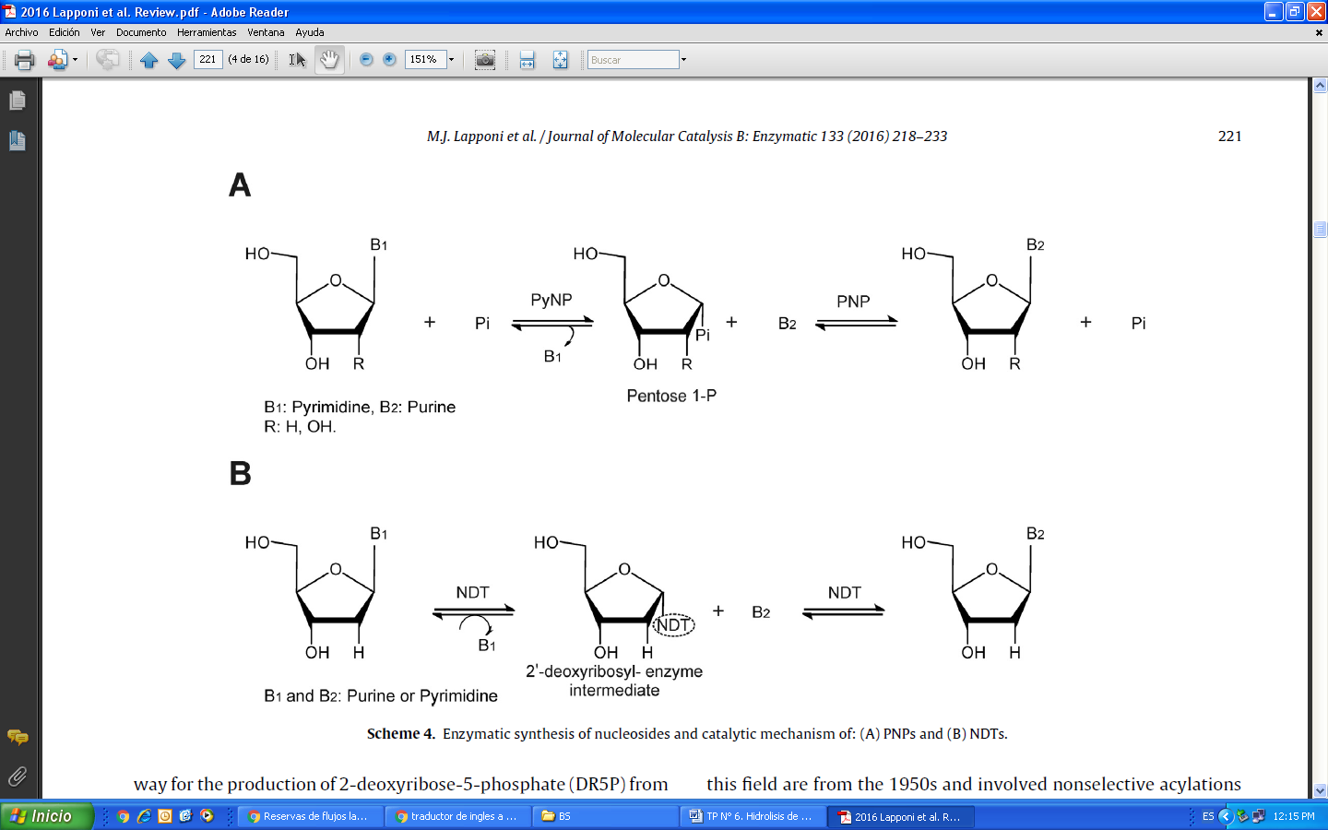
Figura 4
Figura 4: Pi: fosfato inorgánico; PyNP: pyrimidine NPs

ANALOGOS DE LAS BASES PIRIMIDINICAS
Como análogo del uracilo destaca el 5-fluorouracilo (5-FU) que incorpora un átomo de flúor en posición 5 en lugar de hidrógeno. Lesiona las células por dos mecanismos: inhibe la timidilato-sintetasa y se incorpora al ARN (figura 5). Como análogo de la citosina destaca el arabinósido de citosina, (citarabina o ara-C) (figura 5). Inhibe competitivamente la ADN-polimerasa; puede inhibir débilmente la actividad de la ADN-polimerasa, responsable de los procesos de reparación. Otros análogo de la citosina de más reciente utilización es la gemcitabina (Gemzar), que inhibe la síntesis de ADN.

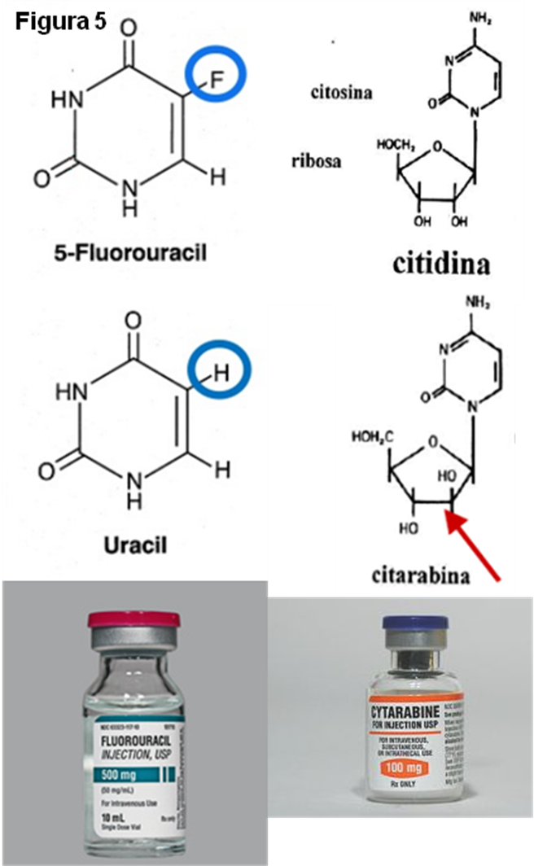

ANALOGOS DE LAS BASES PURICAS
Existen análogos en forma de nucleósidos, como la fludarabina (Beneflur), arabinósido de adenina, que interrumpe la elongación de ADN y ARN e inhibe la actividad de varias enzimas: ADN y ARN-polimerasas, ADN-primasa; ADN-ligasa y ribonucleótido-reductasa. Actúa de manera particular sobre tejido maligno linfoproliferativo. Ciertos análogos de la adenina son capaces de inhibir la adenosín-desaminasa, incrementando la concentración intra y extracelular de la adenosina, lo que tiene consecuencias linfotóxicas e inmunodepresoras.

Objetivos
El objetivo de la práctica es evaluar la hidrólisis del nucleósido TIMIDINA utilizando como biocatalizador bacterias con diferente carga catalítica (numero final de bacterias). Es importante conocer la capacidad de hidrólisis de los biocatalizadores (en este caso bacteriano) ya que este paso de hidrólisis, representa el primer paso de las reacciones de transglicosilación, que se utilizan para la obtención de los fármacos denominados análogos de nucleósidos.

Procedimiento

(A realizar por las docentes)

Día 1
- Retirar crioviales con la cepa bacteriana de interés del ultrafreezer -80°C.
- En flujo laminar, retirar con un escarbadientes y transferir las bacterias del vial a los frascos con 20 ml de medio de cultivo.
- Incubar ON (16 hs) con 200 rpm de agitación a 37°C.

Día 2 (a realizar por el alumno)
- Determinar la DO₆₀₀ de los cultivos. Considerar que 1DO= 5x10⁸ cel/ml
- Calcular los ml de cultivo a tomar para una densidad de 1 x 10¹⁰ células. Se realiza una dilución 1/10 de lo cultivos saturados para asegurarnos medir la DO dentro del rango lineal.
- Calcular el volumen necesario de cultivo para:
- 1 x 10 ⁸ células totales
- 1 x 10 ⁹ células totales
- 1 x 10 ¹⁰ células totales

Carga catalítica | DO₆₀₀ (1/10) | DO₆₀₀ | Cel/ml: DO_{600 x} 5 x 10⁸ Cel/ml | X ml= 1 x 10⁸ cel x ml  Cel/ml | X ml= 1 x 10⁹ cel x ml  Cel/ml | X ml= 1 x 10¹⁰ cel x ml  Cel/ml
I.
II.
III.

- Centrifugar las células durante 10 min a 5000 rpm, y lavar el pellet con 1000 μl de solución fisiológica (dos veces) para eliminar restos de medio de cultivo.
- Agregar la mezcla de reacción (timidina 3 mM) al pellet bacteriano en un volumen de 0,5 ml (= 500 μl)
- Tomar el Ro, es una alícuota de la mezcla de reacción.
- Tomar los siguientes tiempos (T=0, agregar la mezcla, resuspender bien y retirar 50 μl inmediatamente). Luego tomar los tiempos: T1= 30 minutos, T2= 1 h, T3= 2h y T4= 3 h.
- Retirar 50 μl de cultivo y centrifugar inmediatamente a velocidad máxima (15.000 rpm x 5 min) es importante asegurarse que no quede ninguna bacteria así no continua la reacción, es por eso que se separan 40 μl luego de la centrifugación.
- Guardar en -20°C para analizar por HPLC.

Soluciones, buffers y medios:
- MEDIO LB (1litro)
Bacto triptona 10 g
Extracto de levadura 5 g
NaCl 5 g
Sólido: Agar 20 g

BIBLIOGRAFÍA:
1 Lapponi, M., Rivero, C., Zinni, M., Britos, C. & Trelles, J. New developments in nucleoside analogues biosynthesis: A review. Journal of Molecular Catalysis B: Enzymatic 133, 218-233 (2016).

Trabajo Práctico N° 7
Cromatografía líquida de alto rendimiento
(HPLC)
Fundamentos

El término cromatografía deriva de las palabras griegas “chroma” (color) y “graphein” (escribir), indicando que los pigmentos vegetales separados originalmente por Mikhail Semenovich Tswett se ponen de manifiesto como bandas coloreadas. La Unión Internacional de Química Pura y Aplicada (International Union of Pure and Applied Chemistry = I.U.P.A.C.) la define como:
"Un método utilizado inicialmente para la separación de los componentes de una muestra en la cual los componentes se distribuyen en dos fases, una de las cuales es estacionaria, mientras que la otra se mueve. La fase estacionaria puede ser un sólido, un líquido sobre un soporte sólido, o un gel. La fase estacionaria puede estar contenida en una columna, extendida en forma de capa o dispuesta en forma de película. La fase móvil puede ser gaseosa o líquida".
Los métodos cromatográficos se clasifican de acuerdo a la naturaleza de la fase móvil (gas o líquido), de la fase estacionaria (líquido o sólido), del soporte utilizado (columna, papel o placa), del mecanismo de separación (adsorción, reparto, intercambio iónico o permeación en gel) e incluso del tipo de soluto (iones, proteínas, polímeros, etc.).
En cromatografía líquida, utilizando como mecanismo de separación el reparto, cuando la fase estacionaria es menos polar que la fase móvil el sistema se denomina fase reversa y, por tanto, los analitos polares tienen menos afinidad por la fase estacionaria que los apolares, eluyendo en primer lugar. Este sistema es el utilizado en la mayoría de las separaciones líquido-líquido de alta resolución (HPLC).
La cromatografía líquida de alta eficacia o high performance liquid chromatography (HPLC) es un tipo de cromatografía en columna utilizada frecuentemente en bioquímica y química analítica. La cromatografía líquida (HPLC), es una técnica utilizada para separar los componentes de una mezcla, consiste en una fase estacionaria no polar (columna) y una fase móvil (actúa de portador de la muestra). La muestra en solución es inyectada en la fase móvil. Los componentes de la solución emigran de acuerdo a las interacciones no-covalentes de los compuestos con la columna. Estas interacciones químicas, determinan la separación de los contenidos en la muestra.
La cromatografía líquida (HPLC) es capaz de separar macromoléculas y especies iónicas, productos naturales lábiles, materiales poliméricos y una gran variedad de otros grupos polifuncionales de alto peso molecular. Su uso puede ser en:
- Fármacos: Antibióticos, sedantes esteroides, analgésicos
- Bioquímica: Aminoácidos, proteínas, carbohidratos, lípidos
- Productos de alimentación: Edulcorantes artificiales, antioxidantes, aflatoxinas, aditivos
- Productos de la industria química: Aromáticos condensados, tensoactivos, propulsores, colorantes
- Contaminantes: fenoles, Pesticidas, herbicidas, PCB
- Química forense: Drogas, venenos, alcohol en sangre, narcóticos
- Medicina clínica: Ácidos biliares, metabolitos de drogas, extractos de orina, estrógenos.
Algunas aplicaciones importantes de la HPLC preparativa pueden ser:
- Separación y purificación de metabolitos
- Separación y purificación de los metabolitos de las drogas procedentes de muestras de orina
- Purificación y separación de enantiómeros
- Purificación de compuestos naturales
- Purificación y caracterización de enzimas y proteínas
El proceso de separación se muestra en la figura 1. La mezcla de analitos se representa por puntos azules, morados y rojos, que se introducen de manera conjunta en la columna que contiene una fase estacionaria de fase reversa no polar. Las flechas rojas representan la dirección del flujo de la fase móvil. Cuando la mezcla de analitos mixtos entran en la columna, la fase móvil empuja los analitos por la columna. A medida que avanzan entran en contacto con la fase estacionaria. Los analitos que tengan una mayor afinidad por la fase estacionaria (puntos azules) serán retenidos más fuertemente y eluirán más tarde en la carrera. Por lo tanto, puede separar los analitos basándose en la intensidad con la que interactúan con la fase estacionaria.
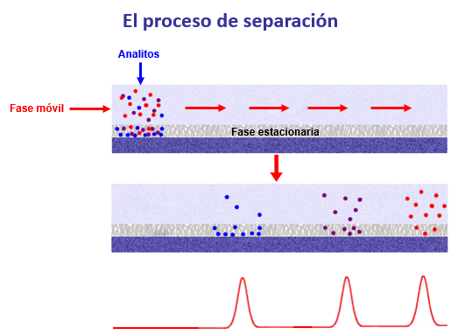
Figura 1. Proceso de separación de la muestra.

El mecanismo de separación será, principalmente, el reparto, por lo que los solutos se repartirán entre una fase estacionaria líquida y apolar y una fase móvil también líquida, más polar que la anterior, si bien no se descarta una cierta adsorción. En cualquier caso, la separación se produce porque las moléculas de soluto se distribuyen entre las dos fases en función de su solubilidad relativa en cada una de ellas. En su desplazamiento a lo largo del sistema cromatográfico, los solutos se mueven a diferentes velocidades, dependiendo de su afinidad por la fase estacionaria respecto a la fase móvil. Cada analito, por tanto, se distribuirá entre ambas fases según un equilibrio caracterizado por una constante denominada “constante de distribución”, “coeficiente de distribución” o “coeficiente de reparto” (K). Para un soluto, s, Ks = Ss / Sm
donde, Ss es la concentración de soluto, s, en fase estacionaria y Sm es la concentración de soluto, s, en fase móvil. Cuanto mayor sea el valor de K, mayor será la afinidad del soluto por la fase estacionaria y, por tanto, menor la velocidad de desplazamiento a través de la columna. La concentración de cada analito, medida a la salida de la columna mediante un sistema de detección, se representa en función del volumen de la fase móvil o del tiempo transcurrido desde la introducción de la muestra, obteniéndose una gráfica denominada cromatograma que contiene diferentes picos, cada uno de los cuales se corresponde con un analito diferente.
- Cuanto mayor sea el tiempo de permanencia de un soluto en la columna, mayor será su coeficiente de reparto y más ancho será el pico representado en el cromatograma.
Si la composición de la fase móvil no varía durante el análisis, se habla de “sistema de fase móvil isocrático”, mientras que si ésta varía durante la elución, se denomina “sistema de fase móvil en gradiente”.
Mientras sucede el desplazamiento por el interior de la columna cromatográfica, un analito experimenta miles de transferencias entre las fases móvil y estacionaria. Dado que la molécula sólo eluye cuando reside en la fase móvil, su migración a través de la columna es muy irregular. Unas moléculas se desplazan con rapidez y otras se retrasan debido a que se retienen mayor tiempo que el promedio en la fase estacionaria. La consecuencia de estos procesos individuales aleatorios es una dispersión simétrica de las velocidades alrededor del valor medio, originándose un pico Gaussiano (Fig. 2.A).

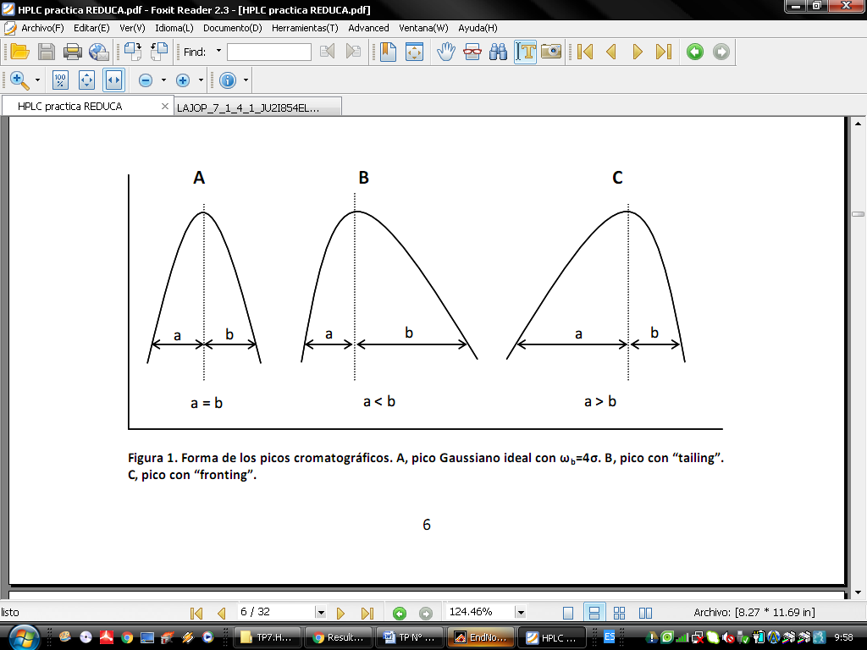
Figura 2. Forma de los picos cromatográficos. A, pico Gaussiano ideal. B, pico con “tailing”.
C, pico con “fronting”.

Sin embargo, no siempre sucede así y los picos pueden presentar distintas formas. Por ejemplo, cuando se produce retención excesiva del soluto en la fase estacionaria, debido a multitud de causas, se habla del fenómeno “tailing” (Fig. 2 B), mientras que si existen problemas físicos en el interior de la columna que distorsionan la trayectoria de paso, se habla del fenómeno “fronting” (Fig. 2 C),
El ancho de una banda cromatográfica aumenta a medida que se mueve a través de la columna, debido a que cuanto más tiempo transcurre dentro de ella, mayor es la dispersión que puede tener lugar. Por ello, el ancho de la zona está relacionada directamente con el tiempo de residencia en la columna e inversamente con la velocidad a la que eluye la fase móvil. Esa cantidad de tiempo que tarda un componente en viajar desde el puerto del inyector al detector se llama tiempo de retención.
La detección se realiza por espectroscopia de absorción en una longitud de onda de 220 nm. Y el cromatograma resultante tiene un pico para cada componente en la muestra.

Objetivos
El objetivo de la práctica es adquirir conceptos de cromatografía líquida, asimismo evaluar la hidrólisis del nucleósido TIMIDINA mediante la técnica de HPLC. Además, calcular la Eficiencia de la bacteria para hidrolizar dicho nucleósido.

Objetivos Específicos
- Determinar la eficiencia de la bacteria para hidrolizar la Timidina.
- Explicar los gráficos obtenidos del análisis cromatográfico.
- Comparar los resultados obtenidos con las diferentes cargas celulares (las tres cargas catalíticas procesadas en el TP N°6).

Procedimiento
Se analizan las tres reacciones de hidrólisis nucleosidica de Timidina (Grupo 1, Grupo 2 y Grupo 3) realizadas a diferentes tiempos (T0, T1, T2 y T3) en el anterior (TP N°6).
Las muestras se determinan mediante HPLC (Gilson) a 225 nm (Detector UV/Vis 156, Gilson) usando una columna C-18. Se utiliza una fase móvil isocrática (90 % agua y 10% de metanol) con un flujo 1.0 mL min−1. Previo a la puesta en funcionamiento del cromatógrafo se desgasificaron los solventes por vacío.

Preparación de las muestras:
- Descongelar las muestras y centrifugarlas durante 10 min a 11.000 rpm para eliminar cualquier resto celular y evitar de esta manera que pueda ingresar a la columna.
- Realizar en los tubos de HPLC una dilución 1/5 de la muestra utilizando agua desionizada (mq) en un volumen final de 100 μl.

BIBLIOGRAFÍA

- Quattrocchi, O. A., S. I. A. de Andrizzi, et al. (1992). Introducción a la HPLC: aplicación y práctica, Artes Gráficas Farro.

Trabajo Práctico N° 8
inmovilización por atrapamiento en alginato.
Cuantificación de proteínas por el método de Bradford.

Fundamentos
En los últimos años, la biotecnología ha experimentado grandes avances entre los que se destacan sus aplicaciones industriales en la obtención de productos químicos, en la industria alimentaria y farmacéutica, así como en el área ambiental. Los procesos catalizados por enzimas en la industria son cada día más numerosos, ya que presentan una serie de ventajas frente a los catalizadores convencionales no biológicos: presentan una gran actividad catalítica; muestran una gran especificidad de sustrato y son muy activos a temperatura ambiente y presión atmosférica.
A pesar de estas claras ventajas, el empleo de enzimas no se ha generalizado en los procesos químicos industriales debido a que la mayoría de las enzimas no son estables en las condiciones de trabajo. Por otra parte, al ser solubles en agua, su separación de los sustratos y productos es difícil, y por tanto, no se pueden reutilizar. Con la inmovilización de las enzimas se han podido superar estos últimos inconvenientes, permitiendo que el proceso biotecnológico sea económicamente rentable.
Entre las técnicas de inmovilización de células que se conocen, la adsorción y el atrapamiento en la matriz de un soporte polimérico sin duda son las más utilizadas. En la inmovilización por adsorción los microorganismos se unen al soporte por interacciones iónicas, que preferentemente deben ser materiales con grandes superﬁcies, tales como el carbón activado o resinas de intercambio iónico. La técnica de atrapamiento es aplicable a diversos microorganismos y en esta se utiliza gelatina, agar, gel de poliacrilamida, alginato de calcio, carragenina, quitosano, alcohol polivinilico como materiales para la formación de la matriz¹.
Las ventajas que ofrecen estos procesos son varias ya que permiten acortar el tiempo del proceso de fermentación, incrementar la productividad, facilitar los procesos de separación de productos y minimizar los costos de producción.
Por otra parte, las aplicaciones de la biotecnología para resolver problemas ambientales han permitido el desarrollo de diversas técnicas de biorremediación para suelos y aguas contaminadas, que se han basado de forma tradicional en el uso de microorganismos libres. Sin embargo, la incorporación de microorganismos libres en los sistemas de tratamiento tiene ciertas limitaciones debido a la toxicidad inherente de los contaminantes, así como a la competencia entre las poblaciones nativas y las exógenas². Una forma de salvar estas limitantes es a través del uso de microorganismos inmovilizados, ya que la inmovilización brinda a las células una protección contra el efecto tóxico de las sustancias presentes en el medio y a la depredación por parte de otras poblaciones³. Cuando se usan células inmovilizadas en procesos de remoción de contaminantes se logra incrementar la tasa global de biodegradación, debido a las altas densidades celulares que se alcanzan, además de incrementar la estabilidad y tolerancia de los microorganismos a los compuestos tóxicos⁴. Las células inmovilizadas como una alternativa tecnológica para aplicación ambiental se han usado en agricultura, biocontrol, aplicación de pesticidas, biodegradación de contaminantes en aguas subterráneas⁵ y en aguas residuales de origen industrial, y en menor proporción en suelos. Sin embargo, la mayoría de las aplicaciones se han realizado a nivel de laboratorio⁶.
La inmovilización consiste en atrapar o contener células vivas dentro o en un material soporte (de una red, malla o membrana), el cual permite la difusión de sustratos y productos, haciendo posible el crecimiento de las mismas y manteniéndolas activas. Esta estrategia da lugar a altas densidades celulares con altas productividades volumétricas, disminuyendo los volúmenes de fermentación necesarios y los tiempos de residencia. La definición de la European Federation of Biotechnology (1983) dice "Los biocatalizadores inmovilizados son enzimas, células u organelos (o combinación de ellos) confinados o localizados en cierta región definida del espacio, con retención de su actividad catalítica y, si es necesario, de su viabilidad, y que pueden ser usados de modo repetido y continuo”.
Las técnicas de inmovilización se aplican tanto a las células como a los microorganismos y las enzimas. Entre sus principales ventajas se encuentra facilitar la separación del producto y permitir la recuperación del agente biológico. En general, se utilizan con agentes biológicos difíciles de obtener o de precios elevados.
La técnica de inmovilización más utilizada es el atrapamiento con alginato de sodio. Esta técnica sencilla utiliza el intercambio de iones calcio (del medio) y sodio (del alginato) para formar una matriz de alginato de calcio que retiene las células. A pesar de tener consistencia sólida, dicha matriz permite la circulación de sustancias, de modo que los agentes biológicos conservan su actividad metabólica. Una vez finalizadas las reacciones químicas esperadas, las bolitas de alginato y células se recuperan fácilmente.
La inmovilización de células o enzimas permite que un bioproceso pase de ser discontinuo a continuo, evitando la perdida de agente biológico. Una inmovilización se aplica a todos los tipos de células: bacterias, hongos, células vegetales y animales. Se trata de una tecnología ventajosa cuanto el bioproceso demanda varias reacciones consecutivas, ya que una célula puede operar directamente varias etapas de un proceso fermentativo, como parte de un metabolismo.

Características de los alginatos.
Los alginatos son un grupo de polisacáridos ácidos presentes en la pared celular de las algas marinas pardas, que forman geles por enlaces cooperativos con cationes bivalentes. La inmovilización de microorganismos en alginato de calcio es el método más usado, debido a que en su preparación no se requieren condiciones de reacción extremas, es de bajo costo y de baja toxicidad. Ha sido considerado como un método promisorio para incrementar la degradación de compuestos tóxicos debido a que las células atrapadas en el interior de la matriz están protegidas contra ambientes adversos, lo cual no sucede cuando las células son retenidas en la superﬁcie de un soporte. Adicionalmente, las células inmovilizadas son fácilmente liberadas al medio por la disolución del gel en presencia de agentes quelantes del calcio, tales como citrato de sodio y fosfato de potasio, lo cual permite cuantiﬁcar la biomasa formada.
A pesar de sus características el uso del alginato de calcio se ha considerado adecuado sólo para pruebas de laboratorio pero no para la aplicación en campo, debido a su baja resistencia mecánica, incompatibilidad con ciertos iones y su susceptibilidad a la biodegradación. No obstante, recientes investigaciones han sugerido que la resistencia mecánica de las perlas de alginato de calcio puede incrementarse mediante la adición de silica, logrando la inmovilización de células e incluso de biomoléculas. Otra alternativa para el uso exitoso de perlas de alginato se ha logrado usando 4.9% de alginato y 4% de solución de estronio en sistemas marinos. En la práctica el alginato de calcio ha sido ampliablemente utilizado para el atrapamiento de enzimas y células usadas para la remoción de iones metálicos por absorción en la biomasa de algas u hongos; remoción de colorantes y compuestos fenólicos, entre otros compuestos.

Figura 1. Ejemplos de compuestos degradados por microorganismos inmovilizados.⁶
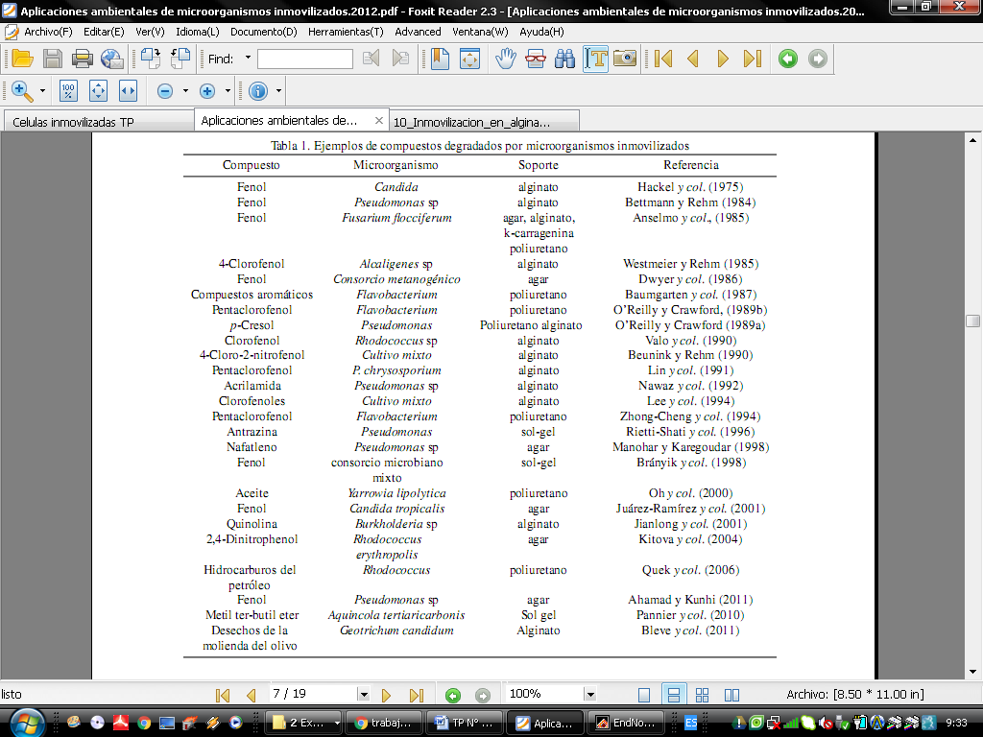
En contraparte, a pesar de que los hongos poseen también un alto potencial para la degradación de contaminantes poco se sabe sobre las enzimas y los mecanismos implicados en el proceso de biodegradación que llevan a cabo. Debido a lo anterior los estudios de biodegradación de contaminantes con hongos ﬁlamentosos inmovilizados son poco numerosos, a pesar de que el uso de estos microorganismos en la producción de enzimas de interés industrial ha sido exitoso.
Existen varias desventajas en el sistema de inmovilización como:
- Variación de la conformación de la enzima respecto de su estado nativo.
- Perdida de actividad de la enzima durante la inmovilización.
- Gran heterogeneidad del sistema enzima-soporte donde pueden existir distintas fracciones de proteinas inmovilizadas con un diferente numero de uniones al soporte.
Una manera de determinar la cantidad de enzima inmovilizadas es mediante la cuantificación de éstas. Existen distintos métodos para determinar el contenido de proteínas de una muestra. A través de la absorbancia a 280 nm, debido al grupo fenólico de la tirosina y al grupo indólico del triptófano, o mediante la formación de derivados coloreados de las proteínas.
Los ensayos colorimétricos involucran la adición de un reactivo químico que es capaz de reaccionar con determinados residuos aminoacídicos. El resultado de estas reacciones es el cambio de color en la solución, que es medido utilizando un espectrofotómetro.
Para determinar la concentración de proteínas totales de la muestra a analizar los resultados de absorbancia se interpolan a un curva de calibración construida utilizando una proteína estándar, por lo general albúmina sérica bovina (BSA bovine seric albumin), cuya concentración es conocida.
Los ensayos colorimétricos más utilizados son:
Ensayo de Lowry (750 nm): se trata de una reacción redox con los enlaces peptídicos y con los aminoácidos Tirosina, Triptófano y Cisteína. Es rápido, sencillo y relativamente sensible. Como desventaja, es afectado por un amplio rango de compuestos no proteicos como EDTA, sulfato de amonio, Tritón X-100.
Ensayo BCA (Bicinchoninic acid assay) (562 nm): es más sensible que Lowry y puede realizarse en un amplio rango de temperaturas. Aunque es altamente susceptible a interferencias, no interfiere con detergentes y lípidos.
Ensayo de Bradford (595 nm)⁷: es el doble de sensible que los dos anteriores. Es un método rápido y muy sencillo y además no presenta interferencia con sustancias reductoras como el DTT y el ß-mercaptoetanol, que sí interfieren con los anteriormente mencionados. La desventaja es que es altamente sensible a detergentes y lípidos.

Objetivos
El objetivo es adquirir conceptos y práctica en la inmovilización de células/enzimas utilizando alginato de sodio, simulando la técnica de atrapamiento, una alternativa tecnológica. Asimismo, confirmar la presencia de las enzimas a través de la determinación de proteínas con Bradford.

Objetivos Específicos
- Realizar la inmovilización enzimática utilizando alginato de sodio.
- Cuantificar las proteínas resultantes luego de la inmovilización.
- Comparar la cantidad de proteínas inmovilizadas y libres.

Procedimiento
parte 1
- Disolver 1 gr de Alginato de sodio en 30 mL de agua destilada mediante agitación y calor, utilizando un agitador con calor (opcional). Una vez disuelto dejar enfriar.
- Por otro lado, mezclar las células/proteínas de interés en 20 mL de agua destilada.
- Mezclar bien las dos soluciones y tomar la solución resultante con micropipeta.
- Inmovilización: Dejar caer, gota a gota, la mezcla de alginato y células/proteínas en la solución de cloruro de calcio. Agitar suavemente durante el procedimiento. Conservar las esferas de alginato de calcio con las células inmovilizadas en solución de cloruro de calcio 2% durante 15 minutos.
- Separar las esferas con un colador. Las perlas obtenidas son enjuagas con agua destilada y almacenadas en tubos de 15 mL.
- Tomar 3 perlas y con una varilla delgada de vidrio triturarlas en un tubo de 1,5 mL.
- Determinar la cantidad de proteinas inmovilizadas mediante el metodo de Bradford.

PARTE 2
Cuantificación de proteínas:
Se utilizará el reactivo de Bradford (Bio-rad) para cuantificar el extracto de proteínas bacterianas:
- Preparar el reactivo diluyendo una parte del concentrado en 4 partes de agua desionizada. (Una vez diluído puede conservarse a temperatura ambiente hasta 2 semanas)
- Preparar 5 diluciones de la proteína estándar (BSA) entre 0,05 mg/ml y 1 mg/ml.
- Curva de calibración: Para realizar la curva del estándar (muestra de referencia), colocar 200 µl del reactivo en un well de una placa de 96 wells (microplaca) y agregar 10 μl de cada dilución del estándar. Con la medida de absorbancia de cada tubo y conociendo la cantidad de proteínas que contiene cada uno de los tubos, es posible realizar una curva de calibración (gráfico A₅₉₅ vs μg de proteína).
- Para las muestras, realizar primero dilución 1/2 con PBS 1X de las muestras. Colocar 200 µl del reactivo y 10 µl de cada muestra y su dilución en los wells. CAMBIAR EL TIP AL AGREGAR CADA MUESTRA. Para conocer la cantidad de proteínas de la muestra (μg), se determina la absorbancia de la misma y se interpola en la curva de calibración.
- Realizar un blanco utilizando PBS 1X en vez de la muestra de proteínas.
- Incubar a temperatura ambiente por 5 minutos (hasta no más de 1 hora).
- Medir la absorbancia a 595 nm en un lector de microplacas. Realizar el gráfico A₅₉₅ vs μg de proteína: Interpolar en el gráfico el valor de absorbancia de las muestras incógnita en dicha curva y determinar μg de proteína de las muestras y luego determinar su concentración μg/ml.

BIBLIOGRAFÍA
1 Najafpour, R. G. Biochemical Engineering and Biotechnology. . (2007).
2 Fantroussi, S. E. & Agathos, S. N. Is bioaugmentation a feasible strategy for pollutant removal and site remediation? Current Opinion in Microbiology 8, 268-275 (2005).
3 Mishra, S., Jyot, J., Kuhad, R. & Lal, B. Evaluation of inoculum addition to stimulate it in situ bioremediation of oily-sludge-contaminated soil. Applied and Environmental Microbiology 67, 1675-1681 (2001).
4 Godjevargova, T., Ivanova, D., Alexieva, Z. & Dimov, N. Biodegradation of toxic organic components from industrial phenol production waste waters by free and immobilized Trichosporon cutaneum R57. Process Biochemistry 38, 915-920 (2003).
5 Cassidy, M. B., Lee, H. & Trevors, J. T. Environmental applications of immobilized microbial cells, a review. Journal of Industrial Microbiology 16, 79-100 (1996).
6 Martínez-Trujillo, M. A. & M., G.-R. Aplicaciones ambientales en microorganimos inmovilizados. Revista Mexicana de Ingeniería Química 11, 55-73 (2012).
7 Bradford, M. M. A rapid and sensitive method for the quantitation of microgram quantities of protein utilizing the principle of protein-dye binding. Analytical Biochemistry 72, 248-254 (1976).

